

การสร้างคู่มือการฝึกอบรม

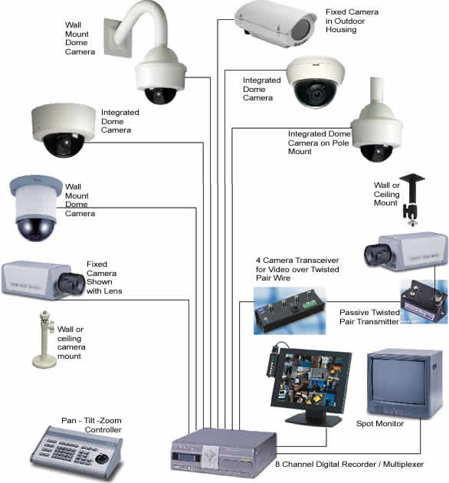

**ใบความรู้**

**การติดตั้งและบํารุงรักษาระบบกล้องวงจรปิด**

**(Installation and maintenance of CCTV)**

**การพัฒนาชุดฝึกอบรมเพื่อยกระดับทักษะการติดตั้งกล้องวงจรปิด**

**วิชาระบบโทรทัศน์ CCTV CATV MATV รหัสวิชา 3105-2402**

**สำหรับนักศึกษาระดับประกาศนียบัตรวิชาชีพชั้นสูง (ปวส.)**

**สาขาวิชาอิเล็กทรอนิกส์ วิทยาลัยสารพัดช่างนครราชสีมา**



**นายมังกร พรจำศิลป์**

**ตำแหน่ง ครู วิทยฐานะครูชำนาญการพิเศษ**

**ใบความรู้**

**หน่วยที่ 1 เรื่อง** **ความปลอดภัยในการทำงาน**

**วัตถุประสงค์**

**1.1 รู้เกี่ยวกับหลักความปลอดภัยในการทำงาน**

1.1.1 บอกข้อควรปฏิบัติเกี่ยวกับความปลอดภัยได้

1.1.2 บอกสาเหตุของการเกิดอุบัติเหตุได้

1.1.3 บอกหลักการป้องกันอุบัติเหตุจากการปฏิบัติงานทั่วไปได้

1.1.4 บอกหลักความปลอดภัยในการปฏิบัติงานเกี่ยวกับ การติดตั้งกล้องวงจรปิดได้

1.1.5 บอกวิธีการใช้อุปกรณ์ป้องกันอันตรายส่วนบุคคลได้

1.1.6 บอกวิธีการปฐมพยาบาลเบื้องต้นได้

1.1.7 บอกถึงกฎหมายเกี่ยวกับความปลอดภัยได้

**ความปลอดภัยในการทำงาน** คือ สภาพที่การทำงานที่ปลอดภัยจากอุบัติเหตุต่าง ๆ ที่อาจเกิดแก่ ร่างกาย ชีวิต หรือ ทรัพย์สินในขณะที่ปฏิบัติงาน ซึ่งก็คือสภาพที่การทำงานที่ถูกต้องโดยปราศจาก “อุบัติเหตุ”

**อุบัติเหตุ** คือ เหตุการณ์ที่เกิดขึ้นอย่างไม่คาดหมายและเมื่อเกิดขึ้นแล้วจะมีผลกระทบต่อการทำงานทำให้ทรัพย์สินเสียหาย หรือบุคคลได้รับบาดเจ็บในการปฏิบัติงานในโรงงานสิ่งที่ต้องคํานึงถึงเสมอคือความ ปลอดภัยโดยเฉพาะการผลิตในภาคอุตสาหกรรม ซึ่งมีความเสี่ยงสูง ที่จะได้รับอันตรายในการทำงานหากการ ป้องกันไม่รัดกุมเพียงพอก็จะก่อให้เกิดความเสียหายทั่งผู้ปฏิบัติงานวัตถุดิบและเครื่องจักในการผลิต อุบัติเหตุ ส่วนใหญ่เกิดจากเครื่องจักรโดยการรู้เท่าไม่ถึงการณ์ และความประมาทของผู้ปฏิบัติงานเอง

นอกจากนี้แล้วสภาพแวดล้อมในการทำงานก็ก่อให้เกิดอันตรายได้ เช่น การวางผังโรงงาน อากาศ เสียง แสงสว่าง สิ่งเหล่านี้หากมีความบกพร่องและผิดมาตรฐานที่กําหนดไว้

ดังนั้น ความปลอดภัยในการทำงานจึงเป็นความปลอดภัยอย่างหนึ่งที่ทุกฝ่ายควรมีแก่กัน ซึ่งนับว่า เป็นหัวใจของการทำงานเราควรฝึกเสียตั้งแต่เริ่มแรกเมื่อมีความรู้และความเข้าใจแล้วนั้นหมายความว่าตลอดชีวิตของการทำงานจะไม่ประสบอันตราย อุบัติเหตุและการทำงานมักมีส่วนเกี่ยวข้องกันเสมอกล่าวคือ ในขณะที่เราทำงานนั้นจะมีอุบัติเหตุแอบแฝงอยู่ เมื่อใดที่เราประมาทอุบัติเหตุจะเกิดขึ้นทันที ซึ่งในการเกิดอุบัติเหตุนั้นมักจะมีตัวการที่สำคัญอยู่ 3 ประการ คือ

1. ตัวบุคคล คือ ผู้ประกอบการงานในหน้าที่ต่าง ๆ และเป็นตัวสาเหตุใหญ่ที่ก่อให้เกิดอุบัติเหตุ

2. สิ่งแวดล้อม คือ ตัวองค์การหรือโรงงานที่บุคคลนั้นทำงานอยู่

3. เครื่องมือ เครื่องจักร คือ อุปกรณ์ที่ใช้ในการทำงาน (กรมพัฒนาฝีมือแรงงาน, 2559 : 11)

**ข้อควรปฏิบัติเกี่ยวกับความปลอดภัย**

1. ความปลอดภัยเกี่ยวกับตัวผู้ปฏิบัติงาน

1.1 การแต่งกาย

- เครื่องแบบที่เหมาะสมในการปฏิบัติงานเกี่ยวกับเครื่องจักร คือ เสื้อและกางเกง

ที่เป็นชิ้นเดียวกัน ซึ่งอยู่ในสภาพที่เรียบร้อย เสื้อผ้าที่ฉีกขาดไม่ควรนํามาใช้ เพราะจะทำให้เข้าไปติดกับเครื่องจักรที่กําลังหมุนได้

- ติดกระดุมทุกเม็ดให้เรียบร้อย

- ไม่ควรใส่เครื่องประดับ เช่น สร้อยคอ นาฬิกา แหวน

- ต้องใส่รองเท้าหุ้มส้น หรือรองเท้านิรภัย เพื่อป้องกันเศษไม้,ตะปู หรือลูกแม็กทิ่มตํา

- ควรสวมแว่นตาเพื่อป้องกันเศษไม้กระเด็นเข้าตา เช่น การตัดไม้อัดสัก, การซอยไม้

- ควรสวมหมวกในกรณีที่ปฏิบัติงานเกี่ยวกับเคมี

- ไม่ควรไว้ผมยาว หรือมิฉะนั้นควรสวมหมวก

- สภาพการทำงานมีเสียงดังควรสวมที่ครอบหู. (กรมพัฒนาฝีมือแรงงาน, 2559 :13)

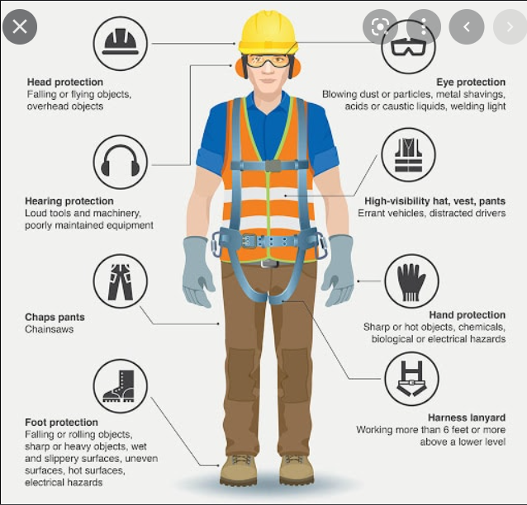

**รูปที่ 1** การแต่งกายที่ถูกต้องและปลอดภัย

ที่มา : https://www.safesiri.com/working-safety-with-considerations-and-bracing/

**1.2 ความประพฤติตนโดยทั่วไป**

- การเดินไปมาในโรงงานควรระมัดระวังอยู่เสมอ

- ไม่ทดลองใช้เครื่องจักรก่อนได้รับอนุญาต

- ไม่หยอกล้อหรือเล่นขณะปฏิบัติงานจะก่อให้เกิดอันตรายอย่างยิ่ง

- ปฏิบัติตามกฎความปลอดภัยในโรงงานอย่างเคร่งครัด

.

**สาเหตุของการเกิดอุบัติเหตุ**

1. สภาพการทำงานที่ไม่ปลอดภัย ได้แก่การใช้เครื่องมือ เครื่องจักร หรืออุปกรณ์ในการทำงานที่เสื่อมคุณภาพพื้นที่ทำงานสกปรกหรือเต็มไปด้วยของที่รกรุงรัง และ ส่วนเคลื่อนไหวของเครื่องจักรไม่มีที่กําบังหรือป้องกันอันตรายการจัดเก็บสิ่งของไม่เป็นระเบียบ เป็นต้น (กรมพัฒนาฝีมือแรงงาน, 2557 : น. 12)

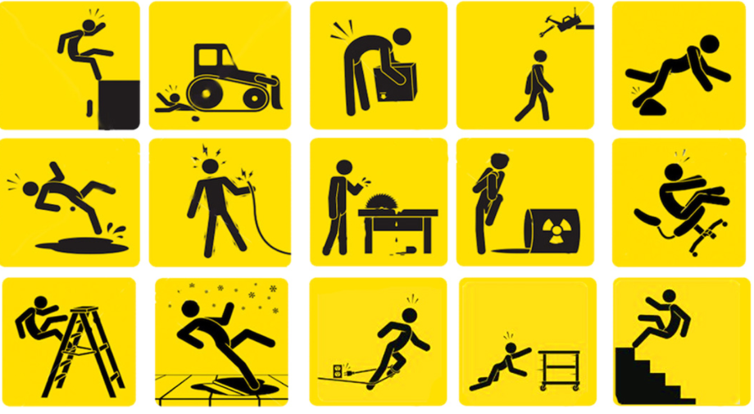

**รูปที่ 2** แสดงสภาพการทำงานที่ไม่ปลอดภัย

ที่มา : https://www.tosh.or.th/index.php/blog/item/761-2020-07-30-08-40-04

2. การกระทำที่ไม่ปลอดภัยเป็นสาเหตุใหญ่ที่ก่อให้เกิดอุบัติเหตุคิดเป็น 85% ของการเกิดอุบัติเหตุ ทั้งหมดการกระทำที่ไม่ปลอดภัย อันได้แก่

- ไม่มีความรู้เพียงพอ จึงทำงานแบบลองผิดลองถูก

- ขาดการฝึกอบรม หรือชี้แนะในสิ่งที่ถูกต้องในการทำงาน

- มีทัศนคติที่ไม่ดีต่อการรักษาความปลอดภัย

- ไม่ทราบแน่ชัด

- เจตนาหลีกเลี่ยงเพื่อความสะดวกสบาย

- ประมาท เลินเล่อ

- อารมณ์ไม่ปกติ เช่น กําลังโกรธเพื่อนร่วมงาน

- รีบร้อนเพราะงานต้องการความเร็ว. (กรมพัฒนาฝีมือแรงงาน, 2559 : 12)

**การป้องกันอุบัติเหตุจากการปฏิบัติงานทั่วไป**

ความปลอดภัยในห้องที่ใช้ปฏิบัติการจะเกิดขึ้นได้ต้องอาศัยผู้เกี่ยวข้องหลายฝ่าย ตั้งแต่ผู้ออกแบบห้องผู้วางแผนการทดลอง ผู้ควบคุมกรทดลอง ผู้ให้บริการ และผู้เรียน หลักการทั่วไปในการป้องกันอุบัติเหตุ คือ

1. การวางระเบียบข้อบังคับ ระเบียบข้อบังคับคือมาตรการเบื้องต้นของการป้องกันอุบัติเหตุ เช่น การห้ามนําอาหารเข้าไปรับประทานในห้องปฏิบัติการ การห้ามสูบบุหรี่ การห้ามอยู่คนเดียวในห้อง แต่การมี ระเบียบที่ดีจะไร้ความหมายหากมิได้มีการปฏิบัติอย่างเคร่งครัดควรจะสร้างความเข้าใจให้เกิดขึ้นว่าการ ปฏิบัติตามระเบียบนี้ก็เพื่อผลประโยชน์ของตนเองและส่วนรวม

2. การฝึกฝนให้เกิดเป็นนิสัยในบรรดาสาเหตุของอุบัติเหตุความบกพร่องของคนเป็นสาเหตุสำคัญประการหนึ่ง หากจะต้องการลดอุบัติเหตุและทำให้เกิดสภาพความปลอดภัยขึ้นได้อย่างถาวรจะต้องแก้ที่ตัวคนเรื่องของการฝึกนิสัยการทำงานด้วยความปลอดภัยจึงจําเป็นเพราะไม่ว่าเราจะมีระเบียบข้อบังคับ หรือหาวิธีป้องกันได้ดีเพียงใด

3. การรักษาความเป็นระเบียบเรียบร้อยและการดูแลรักษา ความเป็นระเบียบย่อมเป็นการป้องกันอุบัติเหตุ เบื้องต้นได้ทั่วไปทุกแห่งนอกจากการรักษาความเป็นระเบียบแล้วก็ยังต้องมีการดูแลรักษาสภาพห้องและ เครื่องใช้ทั่วไปให้อยู่ในสภาพที่ดีด้วยโดยเฉพาะอย่างยิ่งเครื่องไฟฟ้า

4. การให้การศึกษาเรื่องอันตรายจากสารเคมีการป้องกันและวิธีแก้ไขอุบัติเหตุจากสารเคมีย่อมเกิดขึ้นได้ง่ายถ้าใช้ไม่ถูกวิธีดังนั้นจึงจําเป็นอย่างยิ่งที่ผู้เรียนต้องมีความรู้เรื่องอันตรายของสารเคมีส่วนใหญ่อุบัติเหตุมักเกิดจากการใช้สารไวไฟอย่างไม่ระมัดระวังควรย้ำเตือนถึงวิธีใช้ที่ถูกต้องการหกรดของสารต้องมีวิธีแก้ไขที่ถูกต้องและเน้นให้ปฏิบัติตามวิธีทดลองอย่างเคร่งครัด

5. การจัดเตรียมอุปกรณ์ที่จําเป็นการป้องกันบางครั้งจําเป็นต้องจัดเตรียมอุปกรณ์ที่เหมาะสมไว้ให้ เช่น แว่นนิรภัยเพื่อกันสารกระเด็นเข้าตาการจัดสภาพการระบายอากาศของห้องตู้ปฐมพยาบาลอุปกรณ์ ดับเพลิงรวมทั้งเครื่องมือทดลองที่พอเพียง และอยู่ในสภาพใช้งานได้อย่างปลอดภัย

6. การวิเคราะห์สาเหตุของอุบัติเหตุบันทึกเหตุการณ์และข้อเสนอแนะเหตุการณ์ที่ได้เกิดขึ้นแล้วจะเป็นบทเรียนที่ดีถ้าหากได้มีการวิเคราะห์หาสาเหตุ และจากสาเหตุจะมีข้อเสนอแนะในการแก้ไขป้องกันมิให้เกิดอุบัติเหตุขึ้นอีกบันทึกเหตุการณ์จะเป็นประโยชน์ต่อผู้มาภายหลัง ซึ่งเป็นบทเรียนราคาแพงได้มาจาก ผู้เคราะห์ร้าย

7. การส่งเสริมเพื่อให้เห็นความสำคัญของการป้องกันหลักการขั้นสุดท้ายของการป้องกันอุบัติเหตุคือ การส่งเสริมเพื่อให้ทุกคนเห็นความสำคัญของการป้องกันอันตรายการทำงานด้วยความปลอดภัยเป็นเรื่องที่ควรทำเพราะเป็นประโยชน์ต่อทุกฝ่ายที่เกี่ยวข้องไม่ควรเป็นเรื่องของการบังคับเป็นต้น การส่งเสริมจะเป็นการช่วย ปลูกฝังเจตคติที่ดีต่อการทำงานด้วยความปลอดภัย

**หลักความปลอดภัยในการปฏิบัติงานเกี่ยวกับการติดตั้งกล้องวงจรปิด**

อุบัติเหตุ หมายถึง เหตุการณ์ที่เกิดขึ้นอย่างไม่คาดหมายและเมื่อเกิดขึ้นแล้วจะมีผลกระทบกระเทือนต่อการทำงานเป็นเหตุทำให้ทรัพย์สินเสียหายบุคคลได้รับบาดเจ็บหรือเสียชีวิต ซึ่งนับว่าเป็นความสูญเสียอย่างมากส่วนสาเหตุของการเกิดอุบัติเหตุในงานติดตั้งกล้องวงจรปิดเกิดได้จากสาเหตุหลายประการแต่สามารถแบ่งได้เป็น 3 ส่วนคือ

1. คน เป็นผู้กระทำ เช่น ฝ่าฝืนกฎระเบียบข้อบังคับ ใช้เครื่องมือผิดประเภท ไม่มีความรู้และทักษะใน การติดตั้งกล้องวงจรปิด

2. การใช้เครื่องมือ หรืออุปกรณ์ที่ใช้ในงานติดตั้งกล้องวงจรปิดที่ชํารุด หรือหมดอายุการใช้งาน

3. สภาพแวดล้อมต่าง ๆ ที่ไม่เอื้ออํานวย ต่อการทำงาน การปฏิบัติงานในที่แสงสว่างไม่เพียงพอ

หรือ สถานที่คับแคบเกินไปการป้องกันเพื่อให้เกิดความปลอดภัยควรปฏิบัติ ดังนี้

1. รองเท้าที่ใช้ในการปฏิบัติงานต้องสมให้ถูกประเภท เช่น งานที่มีเศษโลหะหรือเศษวัสดุตกอยู่บนพื้น ลักษณะปฏิบัติงานต้องสวมรองเท้าพื้นแข็งเทานั้น

2. การปฏิบัติงานที่มีเศษโลหะ เช่น งานสกัด งานเจาะ จะต้องสวมแว่นตานิรภัยทุกครั้งเพื่อป้องกันศีรษะหรือสะเก็ดโลหะกระเด็นเข้าตา

3. การแต่งกายในการปฏิบัติงานต้องมีความรัดกุมกระดุมทุกเม็ดต้องติดให้เรียบร้อยเพราะขณะปฏิบัติงานส่วนของแขนเสื้อ หรือชายเสื้ออาจจะเข้าไปพันเกี่ยวกับส่วนเคลื่อนไหวของเครื่องจักร

4. เครื่องจักรควรมีฝาครอบส่วนที่เคลื่อนไหว เช่น สายพาน เฟือง เพื่อป้องกันส่วนหนึ่งส่วนใดของร่างกายเข้าไปสัมผัส

5. การซ่อมเครื่องจักรหรืออุปกรณ์ไฟฟ้าที่ใช้ในงานติดตั้งกล้องวงจรปิดจะต้องปิดเมนสวิตช์ก่อนทุกครั้ง

6. ก่อนใช้อุปกรณ์ในการติดตั้งทุกครั้งควรมีการตรวจสอบว่าอยู่ในสภาพที่พร้อมใช้งานได้หรือไม่ หากไม่พร้อมก็ให้รีบแจ้งช่างเพื่อตรวจซ่อมทันที

7. การใช้เครื่องมือ เครื่องจักร ในการปฏิบัติงานจะต้องใช้ให้ถูกประเภท และเลือกให้เหมาะสมกับขนาดของชิ้นงาน

8. การจับยึดชิ้นงานไม่ควรจับด้วยมือโดยเฉพาะชิ้นงานที่ต้องอาศัยแรงตัด เฉือน เช่น งานเจาะที่เจาะรู โต ๆ ชิ้นงานอาจหลุดออกมาตีมือได้

9. การเชื่อมงานในสถานที่อับอากาศเป็นอันตรายอย่างยิ่งสำหรับผู้เชื่อมงานท่อเหล็กร้อยสายสำหรับ งานติดตั้งกล้องวงจรปิด เนื่องจากจะขาดออกซิเจนในการหายใจ

10. การเชื่อมท่อใกล้กับถังน้ำมันที่มีน้ำมันตกค้างในถังความร้อนจากการเชื่อมอาจทำให้เกิดการลุกไหม้ หรือระเบิดทำอันตรายได้

**การใช้อุปกรณ์ป้องกันอันตรายส่วนบุคคล**

1. เครื่องป้องกันตามีอยู่หลายชนิดทั้งนี้ขึ้นอยู่กับชนิดของงานต่าง ๆ

2. หมวกป้องกันไม่ให้เป็นอันตรายจากงานที่เกี่ยวข้องกับเครื่องและใบพัดดังนั้นจึงควรสวมหมวก และเก็บผมไว้ในหมวกให้เรียบร้อยก่อนทำงาน

3. เครื่องปิดจมูกและปากเพื่อป้องกันฝุ่นละออง,สารพิษต่าง ๆ เข้าไปในร่างกายของท่านเพราะฝุ่น ละออง,สารพิษต่าง ๆ นั้นเป็นสาเหตุที่ทำให้ท่านต้องตายอย่างระบบผ่อนส่งได้

4. ถุงมือประโยชน์จากการใช้ถุงมือมีมากมายและที่เห็นได้ชัดก็คือเป็นสิ่งที่ป้องกันผิวหนังจากการขีดข่วนจากเศษไม้ตลอดจนการป้องกันไฟฟ้าดูด

5. รองท้าป้องกันอันตรายจากเศษวัสดุ, ตะปู, ป้องกันไฟฟ้า เช่นรองเท้าหนัง



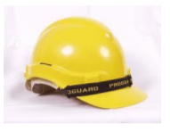

หน้ากากป้องกัน หมวกป้องกัน

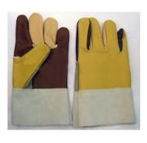

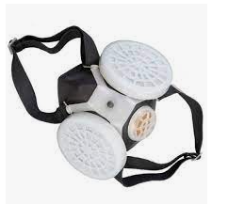

หน้ากากป้องกันสารเคมีและฝุ่น ถุงมือ

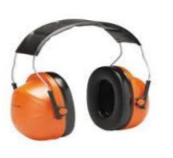

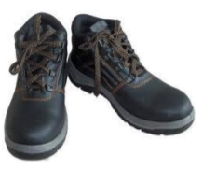

เครื่องป้องกันเสียงดัง รองเท้าป้องกัน

**รูปที่ 3** แสดงอุปกรณ์ป้องกันภัยส่วนบุคคล

**การปฐมพยาบาลเบื้องต้น**

**การช่วยเหลือผู้ประสบอันตรายจากไฟฟ้าดูด**

1. ไม่ใช้มือเปล่าในการช่วยเหลือ

2. รีบตัดกระแสไฟฟ้า (สวิตช์/ปลัก)

3. ใช้ฉนวนเขี่ยสายไฟให้หลุดออกไป

4. เมื่อไฟฟ้าดับ ควรรีบสับสวิตช์ให้วงจรปิด

5. ถ้าเกิดไฟฟ้าช็อตหรือลัดวงจรทำให้เกิดไฟไหม้รีบสับสวิตช์ ให้ดับไฟด้วยเครื่องดับเพลิงชนิด สารเคมี Class C ไม่ควรใช้น้ำหรือเครื่องดับเพลิงที่เป็นน้ำทำการดับไฟเพราะอาจเกิดอันตรายได้

6. กรณีผู้ประสบภัยในน้ำอย่าลงไปช่วยจนกว่าจะแน่ใจว่าตัดกระแสไฟฟ้าหมดแล้ว

7. กรณีผู้ป่วยหมดสติ ให้นวดหัวใจและผายปอดช่วยชีวิตทันที

**การปฐมพยาบาลกรณีหยุดหายใจ**

1. วิธีเป่าปาก

1.1 ยกต้นคอขึ้นแล้วกดศีรษะให้เงยไปข้างหลังจากนั้นเอาสิ่งของที่อยู่ในปากของผู้ป่วยออกให้หมด

1.2 จ้างขากรรไกรออก บีบจมูกและอ้าปากของผู้ป่วย

1.3 ประกบปากลงบนปากผู้ป่วย แล้วค่อยๆ เปล่าลมจน เต็มปอด

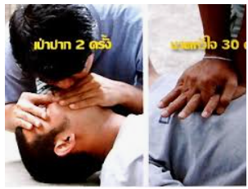

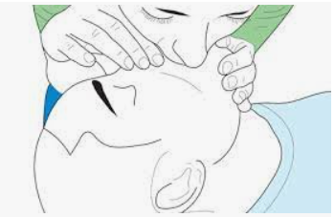

**รูปที่ 4** แสดงการปฐมพยาบาลกรณีหยุดหายใจด้วยวิธีเป่าปาก

ที่มา : https://www.google.com/search?q=%ch&ved=2ahUKEwix5Obtiob2AhVWYmwGHfg

**2. วิธีหนวดหัวใจ**



**รูปที่ 5** แสดงการปฐมพยาบาลกรณีหยุดหายใจด้วยวิธีหนวดหัวใจ

(คณะพยาบาลศาสตร์ มหาวิทยาลัยนเรศวร, 2559: ออนไลน์)

1. วางผู้ประสบเหตุวางราบกับพื้นโต๊ะ โดยศีรษะแหงนขึ้นลําคอยืดตรง

2. ตรวจสอบสิ่งต่างๆที่อยู่ในช่องปากทั้งนี้เพื่อไม่ให้กีดขวางทางเดินหายใจ

3. คุกเข่าลงบริเวณด้านข้างลําตัวของผู้ประสบเหตุจากนั้นวางสันมือทั้งสองให้ซ้อนทับกันบนหน้าอก เหยียดแขนตรงจากนั้นกดสันมือลงไปโดยกดทรวงอกผู้ป่วยยุบลงประมาณ 1 นิ้ว เป็นจังหวะ ๆ ประมาณ 60 ครั้ง/นาที

4. ขณะที่ส่งโรงพยาบาลให้นวดหัวใจต่อไปเรื่อย ๆ จนกระทั้งการเต้นของหัวใจกลับมาเป็นปกติหรือ เมื่อได้รับการช่วยเหลือจากแพทย์แล้ว

**กฎหมายเกี่ยวกับความปลอดภัย**

กฎกระทรวงกําหนดมาตรฐานในการบริหารและจัดการด้านความปลอดภัยอาชีวอนามัย และสภาพ แวดล้อมในการทำงานเกี่ยวกับไฟฟ้า พ.ศ. 2554

1. ให้นายจ้างจัดให้มีข้อบังคับเกี่ยวกับวิธีปฏิบัติงานกับไฟฟ้าอย่างปลอดภัยเพื่อเป็นคู่มือสำหรับลูกจ้าง

2. ให้นายจ้างจัดให้ลูกจ้างที่ต้องปฏิบัติงานเกี่ยวกับไฟฟ้าได้รับการฝึกอบรมความปลอดภัยในการทำงาน รับไฟฟ้า

3. ให้นายจ้างจัดให้มีแผนผังวงจรไฟฟ้าที่ติดตั้งภายในสถานประกอบกิจการโดยต้องได้รับการรับรองจาก วิศวกรหรือการไฟฟ้าประจําท้องถิ่น

4. ให้นายจ้างจัดให้มีแสงสว่างอย่างเพียงพอในบริเวณที่ต้องทำงานเกี่ยวกับไฟฟ้า

5. ให้นายจ้างจัดให้มีป้ายเตือนอันตรายจากกระแสไฟฟ้าที่มองเห็นได้ชัดเจนในบริเวณที่มีการทำงานกับไฟฟ้า

6.ห้ามให้ลูกจ้างที่ทำงานกับไฟฟ้าเข้าใกล้หรือนําสิ่งที่เป็นตัวนําไฟฟ้าที่ไม่มีการหุ้มฉนวนไฟฟ้าที่เหมาะสมกับแรงดันไฟฟ้าเข้าใกล้สิ่งที่มีกระแสไฟฟ้าน้อยกว่าระยะห่างตามที่กําหนดไว้ในตารางที่1ท้ายกฎกระทรวงฯ เว้นแต่มีการจัดให้ลูกจ้างสวมใส่อุปกรณ์คุ้มครองความปลอดภัย และต้องจัดให้มีวิศวกรควบคุม

7. ห้ามให้ลูกจ้างที่สวมใส่ชุดที่เปียกหรือเป็นสื่อนําไฟฟ้าทำงานกับสิ่งที่มีกระแสไฟฟ้าเกิน 50 โวลต์ โดยไม่มีฉนวนไฟฟ้าหุ้มเว้นแต่จัดให้ลูกจ้างสวมใส่อุปกรณ์คุ้มครองความปลอดภัยส่วนบุคคลและใช้เครื่องมือที่เป็นฉนวนไฟฟ้า

8. ให้นายจ้างจัดให้มีแผ่นภาพที่แสดงวิธีปฏิบัติเมื่อประสบอันตรายจากไฟฟ้า การปฐมพยาบาล และการ นายชีวิตโดยการผายปอดและนวดหัวใจจากภายนอก พร้อมคําบรรยายติดไว้ในบริเวณทำงานที่สามารถ

มองเห็นได้ชัดเจน

9. ต้องมีการตรวจสอบและบํารุงรักษาระบบไฟฟ้าและบริภัณฑ์ไฟฟ้าให้สามารถใช้งานได้อย่างปลอดภัย ไม่น้อยกว่าปีละ 1 ครั้ง พร้อมทั้งจัดทำบันทึกการตรวจสอบและบํารุงรักษาเก็บไว้ให้สามารถตรวจสอบได้

10. ในการติดตั้งบริภัณฑ์ไฟฟ้าให้ปฏิบัติตามมาตรฐานของการไฟฟ้าท้องถิ่น หากไม่มีให้ปฏิบัติตาม

มาตรฐานของสมาคมวิศวกรรมสถานแห่งประเทศไทยฯ

11. ในกรณีที่มีการติดตั้ง ตรวจสอบ ซ่อมแซมบริภัณฑ์ไฟฟ้าให้ทำการปลดสวิตช์และแขวนป้ายพื้นสีแดง ที่มีข้อความ “ห้ามสับสวิตช์” หรือใส่กุญแจป้องกันการสับสวิตช์

12. ในกรณีที่มีการใช้เครื่องเป่าลมทำความสะอาดบริภัณฑ์ไฟฟ้า ต้องใช้ท่อและหัวฉีดที่เป็นฉนวนไฟฟ้า

13. บริภัณฑ์ไฟฟ้าที่มีแรงดันไฟฟ้าเกิน 50 โวลต์ ต้องจัดให้มีที่ปิดกั้นอันตรายหรือจัดให้มีแผ่นฉนวนไฟฟ้า ปไว้ที่พื้นเพื่อป้องกันอันตรายจากการสัมผัส

14. สถานที่ติดตั้งเครื่องกําเนิดไฟฟ้าต้องมีพื้นที่กว้างพอที่จะปฏิบัติงานได้ จัดให้มีระบบระบายอากาศ อย่างเพียงพอ (ในกรณีที่มีไอเสียจากเครื่องยนต์ให้ต่อท่อไอเสียออกสู่ภายนอก) จัดให้มีเครื่องป้องกัน กระแสไฟฟ้าไหลเกิน และจัดให้มีเครื่องดับเพลิงที่เกิดจากไฟฟ้าและน้ำมันได้อย่างเพียงพอ

15. ในกรณีที่มีเครื่องกําเนิดไฟฟ้าสำรองต้องมีเครื่องป้องกันการใช้ผิดหรือสวิตช์สับโยกสองทางหรือ อุปกรณ์อื่น เพื่อมิให้มีโอกาสต่อขนานกับระบบไฟฟ้าของการไฟฟ้าท้องถิ่น เว้นแต่ได้รับอนุญาต

16. ให้นายจ้างติดตั้งเต้ารับไว้ให้เพียงพอแก่การใช้งานเพื่อไม่ให้มีการต่อไฟโดยวิธีที่ไม่ปลอดภัย

17. ต้องติดตั้งระบบป้องกันฟ้าผ่าไว้ที่อาคารหรือบริเวณที่เก็บวัตถุไวไฟตามมาตรฐานของสมาคม วิศวกรรมสถานแห่งประเทศไทย

18. ต้องติดตั้งระบบล่อฟ้าที่ปล่องควันซึ่งไม่อยู่ในรัศมีคุ้มกันของระบบป้องกันฟ้าผ่า โดยให้มีรัศมีที่พื้นดินเท่ากับความสูงของหลักล่อฟ้า

19. ในกรณีที่ปล่องควันทำจากโลหะให้ต่อสายนําประจุลงหลักดิน และให้ต่อสายลวดโลหะที่ยึดปล่องควันทุกเส้นเข้าด้วยกันหรือนํามาต่อกับสายน้ำประจุลงหลักดิน

20. การติดตั้งหลักล่อฟ้าที่ปล่องควันที่ทำด้วยอิฐหรือคอนกรีตที่เป็นปล่องควันแบบทั่วไปหลักล่อฟ้าต้อง ความสูงไม่น้อยกว่า 50-75 เซนติเมตร หากปล่องควันเป็นแบบปล่องระบายควันที่เป็นฝุ่น ไอ หรือก๊าซที่ระเบิดได้เมื่อมีประกายไฟ หลักล่อฟ้าต้องมีความสูงไม่น้อยกว่า 1.5 เมตร ซึ่งติดตั้งหลักล่อฟ้ารอบปล่องควัน โดยมีระยะห่างกันไม่เกิน 2.4 เมตร และมีสายต่อเชื่อมกัน ถ้าปล่องควันมีฝาครอบโลหะอยู่ให้ต่อกับหลักล่อฟ้า

21. ถ้ามีหลักล่อฟ้ามากกว่า 1 หลัก ต้องมีสายนําประจุไม่น้อยกว่า 2 สายตรงข้ามกัน โดยต่อจากสายต่อ ที่เชื่อมต่อกับหลักล่อฟ้าไปยังดิน สายนําประจุทั้ง 2 สาย (หรือมากกว่า) จะต้องมาต่อเชื่อมกันที่ฐานของปล่อง ควันแล้วแต่ละสายจะแยกออกไปต่อกับหลักดิน แต่ถ้าปล่องควันสูงตั้งแต่ 50 เมตรขึ้นไป สายนําประจุต้อง ต่อเชื่อมกันตรงกึ่งกลางของปล่องควัน

22. ปล่องควันที่มีความสูงตั้งแต่ 22.5 เมตรขึ้นไป หากติดตั้งหลักล่อฟ้าที่ทำด้วยทองแดงให้ฉาบผิวหลัก ล่อฟ้า สายนําประจุ และตัวจับยึดด้วยตะกั่วหนาอย่างน้อย 1.6มิลลิเมตร ยาวลงมา 7.5 เมตร จากปากปล่อง เพื่อป้องกันการผุกร่อน

23. หากปล่องควันบุผิวด้วยโลหะหรือมีบันไดโลหะให้ต่อสายนําประจุทั้งส่วนบนและส่วนล่าง

24. สายนําประจุที่เป็นทองแดงต้องมีขนาดพื้นที่หน้าตัดไม่น้อยกว่า 50 ตารางมิลลิเมตร

25. สายนําประจุที่เป็นท่อกลวงต้องเป็นทองแดงที่มีความหนาไม่น้อยกว่า 1.5 มิลลิเมตร

26. สายนําประจุที่เป็นแผ่นยาวหรือสายถักต้องเป็นทองแดงที่มีความหนาไม่น้อยกว่า 2 มิลลิเมตร

27. สายนําประจุที่มีรอยต่อต้องรับแรงดึงไม่น้อยกว่าร้อยละ 50 ของความแข็งแรงของสายและต้องไม่มี การหักมุม

28. ส่วนของสายนําประจุที่สูงจากพื้นดินจนถึงระยะ 2.5 เมตร ต้องใช้วัสดุที่ไม่เป็นสารแม่เหล็กห่อหุ้ม

29. ตัวจับยึดสายนําประจุต้องเป็นทองแดง มีระยะห่างระหว่างตัวจับยึดไม่เกิน 1.2 เมตร ตามแนวตั้ง และไม่เกิน 60 เซนติเมตร ตามแนวนอน

30. หากลูกจ้างต้องทำงานบนที่สูงตั้งแต่ 4 เมตรขึ้นไป ต้องมีเข็มขัดนิรภัยและหมวกนิรภัย Class B เว้น แต่เข็มขัดนิรภัยนั้นจะทำให้เสี่ยงต่ออันตรายมากขึ้น

31. ในการใช้ถุงมือยางต้องใช้คู่กับถุงมือหนังทุกครั้งโดยถุงมือหนังที่ใช้สวมทับถุงมือยางต้องยาวหุ้มถึงข้อมือ

32. หากลูกจ้างทำงานอยู่เหนือผิวน้ำต้องจัดให้มีการสวมชูชีพเว้นแต่จะทำให้เสี่ยงต่ออันตรายมากขึ้น

**ใบความรู้**

**หน่วยที่ 2 เรื่อง ความรู้เบื้องต้นเกี่ยวกับระบบกล้องวงจรปิด**

**วัตถุประสงค์**

1.2 มีความรู้เบื้องต้นเกี่ยวกับระบบกล้องวงจรปิด

1.2.1 บอกประวัติความเป็นมาของกล้องวงจรปิดได้

1.2.2 บอกหลักการของระบบกล้องวงจรปิด

1.2.3 บอกองค์ประกอบของระบบกล้องวงจรปิด

**ประวัติความเป็นมาของกล้องวงจรปิด**

CCTV ย่อมาจากคําว่า "Closed Circuit Television" หรือเรียกอีกอย่างว่า “Video Surveillance stem" คือ ระบบการบันทึกภาพจากกล้องที่เป็นระบบรักษาความปลอดภัย หรือที่ใช้เพื่อการสอดส่องดูแล เหตุการณ์ สถานการณ์ต่างๆ ทำให้เกิดขึ้นระบบกล้องวงจรปิดเกิดขึ้นครั้งแรกที่เยอรมนีใน ค.ศ. 1942 และ ล้องวงจรปิด (CCTV) นี้ยังถือว่าเป็นสิ่งที่จําเป็นสำหรับสถานที่ต่าง ๆ เช่น โรงเรียน โรงพยาบาล อาคาร สำนักงาน วัด สถานที่ท่องเที่ยว หรือสถานที่ราชการ อื่น ๆ

หากจะแบ่งยุคของกล้องวงจรปิดตามเทคโนโลยีที่พัฒนาอย่างต่อเนื่องจะถูกแบ่งออกเป็น 4 ยุคดังนี้ ยุคที่ 1 เป็นยุคที่ต้องมีคนนั่งเฝ้าจอคอยสังเกตการณ์ตลอดเวลา เพราะต้องดูกันแบบเรียลไทม์ กล้อง กับจอมอนิเตอร์เชื่อมต่อกันโดยตรง



**รูปที่ 6** กล้องกับจอมอนิเตอร์เชื่อมต่อกันโดยตรง (บริษัทมีเดียเสิร์ซจํากัด, 2554: ออนไลน์)

ยุคที่ 2 ยุคนี้มีการพัฒนาแบบจากกล้องสู่อุปกรณ์บันทึก โดยเป็นการบันทึกในลักษณะ อนาล็อก ผ่านชนิด VHF และการเชื่อมต่อระหว่างกล้องวงจรปิดกับจอมอนิเตอร์ยังเป็นแบบ 1 : 1



**รูปที่ 7** การพัฒนาแบบจากกล้องสู่อุปกรณ์บันทึกแบบอนาล็อก (บริษัทมีเดียเสิร์ซจํากัด, 2554: ออนไลน์)

ยุคที่ 3 ยุคนี้มีการพัฒนาอุปกรณ์เชื่อมต่อเพื่อรวมสัญญาณที่มาจากกล้องมากกว่าหนึ่งตัวและมีการพัฒนาระบบการบันทึกภาพที่มีคุณภาพมากขึ้น



**รูปที่ 8** การพัฒนาอุปกรณ์เชื่อมต่อเพื่อรวมสัญญาณที่มาจากกล้องมากกว่าหนึ่งตัว

(บริษัทมีเดียเสิร์ซจํากัด, 2554: ออนไลน์)

ยุคที่ 4 ยุคนี้ได้มีการพัฒนาระบบการบันทึกไปสู่รูปแบบดิจิตอล ที่เรียกว่าระบบกล้องวงจรปิดเเบบ DVR หรือ Digital Video Recorder ที่สามารถบันทึกภาพลงในรูปแบบฮาร์ดดิสก์ได้



**รูปที่ 9** การพัฒนาระบบการบันทึกไปสู่รูปแบบดิจิตอล

(บริษัทมีเดียเสิร์ซจํากัด, 2554: ออนไลน์)

**โครงสร้างพื้นฐานของระบบกล้องวงจรปิด** .

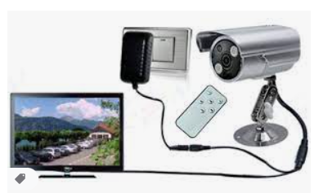

**รูปที่ 10** กล้องส่งสัญญาณไปที่ จอรับภาพระบบนี้ไม่มีการบันทึกภาพ

(บริษัทมีเดียเสิร์ซจํากัด, 2554 : ออนไลน์)

การทำงานของระบบโทรทัศน์วงจรปิดที่สมบูรณ์นั้นต้องประกอบด้วยอุปกรณ์หลายภาคส่วนทั้งภาครับภาคส่ง และภาคบันทึก โดยพื้นฐานแล้วไม่ว่าจะเป็นระบบเล็กหรือใหญ่จะมีองค์ประกอบของระบบ เหมือนๆกัน แต่อาจจะมีการดัดแปลงเพิ่มเติมอุปกรณ์เสริมบางส่วนเพื่อเพิ่มความสามารถของระบบ ทั้งนี้ ขึ้นอยู่กับความต้องการของผู้ใช้ปัจจัยทางเทคโนโลยีรวมถึงงบประมาณการติดตั้งด้วย

1. กล้องวงจรปิด (Camera) ทำหน้าที่ในส่วนของภาคส่งเป็นตัวมองภาพในจุดที่เราต้องการ สังเกตการณ์สำหรับกล้องที่ใช้เพื่องานนี้ควรเป็นกล้องวงจรปิดโดยเฉพาะ เนื่องจากมีการพัฒนาขึ้นเพื่อรองรับ งานในลักษณะนี้ ไม่ว่าจะเป็นเลนส์การรับแสงระบบการรองรับสัญญาณภาพ (PAL/NTSC) แผงวงจร หรือ แม้แต่บอดี้กล้องที่ต้องออกแบบมาให้ทนทาน เพราะต้องใช้งานตลอดเวลาส่วนจะเป็นกล้องหน้าตาแบบไหน ประเภทอะไรก็แล้วแต่ความเหมาะสมของพื้นที่นั้นๆ

2. จอรับสัญญาณภาพ (Monitor) ทำหน้าที่ในส่วนของภาครับ เป็นตัวเผยแพร่สัญญาณภาพได้ จากกล้องเรียกว่ากล้องมองเห็นยังไงเราก็จะเห็นภาพบนจออย่างนั้นนั่น สำหรับจอรับสัญญาณภาพนี้อาจจะเป็นจอโทรทัศน์ หรือจอคอมพิวเตอร์ก็ได้ ขึ้นอยู่กับระบบเครื่องบันทึกภาพเราใช้อย่างไรก็ ตามจอรับภาพนี้อาจไม่จําเป็นต้องใช้ก็ได้ ในกรณีที่ระบบมีการเชื่อมต่อกับเครื่องบันทึกภาพแล้วไม่ ต้องการแสดงภาพให้ใครเห็น ณ จุดนั้น เพราะสามารถนําสื่อบันทึกภาพ เช่น ม้วนวิดีโอ หรือแผ่นซีดี ดีวีดี ออกมาเปิดดูภายหลังได้แต่จอรับสัญญาณภาพนี้จําเป็นอย่างยิ่งสำหรับระบบที่ต่อตรงไม่ได้ผ่านเครื่อง บันทึกภาพระบบแบบนี้จะต่อสัญญาณตรงจากกล้องมายังจอรับสัญญาณภาพเป็นการแสดงภาพสุดที่เกิดขึ้นเดี๋ยวนั้นแต่จะไม่สามารถดูภาพย้อนหลังได้เพราะไม่มีการบันทึกเอาไว้

3. เครื่องบันทึกภาพทำหน้าที่ในส่วนของภาคบันทึก บันทึกภาพที่ได้จากกล้องแล้วส่งผ่านไปยังจอรับ สัญญาณภาพ จึงเป็นตัวที่ทำหน้าที่อยู่ตรงกลางระหว่างกล้องและจอรับสัญญาณภาพ เครื่องบันทึกภาพที่เป็นอุปกรณ์ที่ทำให้สามารถบันทึกภาพเหตุการณ์ที่เกิดขึ้นและเรียกดูย้อนหลังได้ถ้าระบบใดไม่มีความต้องการดูภาพย้อนหลังหรือต้องการดูเฉพาะภาพที่เหตุการณ์สด ณ บัดนั้นก็ไม่จําเป็นต้องใช้เครื่อง บันทึกภาพก็ได้

4. สายสัญญาณภาพ (Cabling) เป็นสื่อนําสัญญาณภาพได้จากกล้องไปสู่จอรับภาพหรือเครื่องบันทึกภาพโดยทั่วไปจะใช้สาย Coaxial เช่น RG-6 เพราะกล้องวงจรปิดทั่วไปส่งสัญญาณภาพเป็นแบบอนาล็อก แต่ปัจจุบันมีการพัฒนาไปมากจนสามารถใช้สาย UTP หรือสาย LAN แทนได้ แต่ก็จะต้องมีอุปกรณ์เเปลงสัญญาณจากอนาล็อกเป็นดิจิตอลอีกตัวหนึ่งทว่าก็มีกล้องรุ่นใหม่ คือกล้องไอพี ที่ส่งสัญญาณแบบดิจิตอล ใช้สาย UTP เป็นสื่อสัญญาณเหมือนเครือข่ายคอมพิวเตอร์ อย่างไรก็ตามหากใช้กล้องแบบไร้สายก็ไม่จําเป็นต้องเดินสายสัญญาณภาพ

5. สายไฟเลี้ยง อุปกรณ์ต่าง ๆ ในระบบโทรทัศน์วงจรปิดเป็นอุปกรณ์ไฟฟ้าจึงจําเป็นต้องมีไฟเลี้ยงเหมือนอุปกรณ์ไฟฟ้าทั่วไปที่ต้องเสียบปลั๊กแล้วจึงจะใช้งานได้ กล้องก็เช่นเดียวกันจึงจําเป็นต้องลากสายไฟไปยังจุด ต่าง ๆ ที่ติดตั้งกล้องอยู่เพื่อให้มีแหล่งจ่ายไฟเลี้ยงกล้อง แต่ก็ต้องดูด้วยว่ากล้องแต่ละรุ่นใช้ไฟเลี้ยงเท่าไหร่บางรุ่นใช้แค่ 12 Volt ซึ่งต้องมีหม้อแปลงไฟมาด้วยบางรุ่นก็ใช้ 220 Volt เท่าไฟบ้านเลยก็มี

นอกจากองค์ประกอบหลัก ๆ ที่กล่าวมานี้แล้วอาจมีองค์ประกอบอื่นมาเสริมได้เพื่อให้ระบบมี ประสิทธิภาพยิ่งขึ้น เช่น ส่วนป้องกันไฟกระชากซึ่งจะช่วยรักษาระดับไฟเลี้ยงกล้องและเครื่องบันทึกภาพไม่ให้อุปกรณ์เกิดการเสียหายหรือส่วนสำรองไฟที่ช่วยให้มีไฟเลี้ยงกล้องแม้ขณะไฟฟ้าดับทำให้ระบบยังทำงานได้อย่างต่อเนื่อง

**องค์ประกอบของระบบกล้องวงจรปิด**

องค์ประกอบของระบบกล้องวงจรปิด มีดังนี้

1. กล้อง (Camera)

2. เลนส์ (Lens)

3. เครื่องบันทึก DVR (Digital Video Recorder)

4. จอแสดงผล(Monitor)

5. อุปกรณ์เสริม (Accessories)

**1. กล้อง (Camera)**

กล้องรับภาพที่เหมาะสมกับสถานที่ที่มีแสงสว่างสม่ำเสมอและกล้องขาว-ดำในประเภทที่ไม่ต้องอาศัยแสงสว่างมาก เช่น ในเวลากลางคืนหรืออาจไม่จําเป็นต้องใช้แสงเลยอย่างกล้อง IP Camera ในปัจจุบันกล้องวงจรปิดจะใช้แผงรับภาพแบบCCD (Charge Couple Device) ซึ่งเป็นอุปกรณ์สารกึ่งตัวนําประเภทหนึ่งซึ่งมีหน้าที่ประมวลผลภาพเพื่อเข้าสู่หน่วยความจําหรือเรียกว่าส่วนประมวลผลภาพดิจิตอล (มานพ มหิษานนท์, 2557*:* 40)

**2. เลนส์กล้องวงจรปิด (Lens)**

2.1 เลนส์แบบ NO IRIS คือ เลนส์ที่ปรับความคมชัด (Focus) ได้เพียงอย่างเดียว

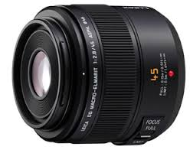

***รูปที่ 11*** *เลนส์แบบ* NO IRIS *(บริษัท เซฟแอนด์ซาวด์ ดาต้า ซิสเท็มส์ จํากัด, 2560: ออนไลน์)*

*2.2 เลนส์แบบ* Manual Iris *คือ เลนส์ที่ปรับได้ทั้งความคมชัดและปรับช่องรับแสงได้*

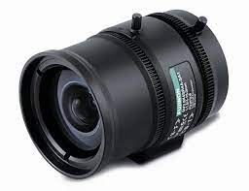

***รูปที่* 12** *เลนส์แบบ* Manual Iris (*บริษัทเซฟแอนด์ซาวด์ดาต้าซิสเท็มส์ จํากัด, 2560: ออนไลน์)*

2.3 *เลนส์แบบ* AUTO IRIS *คือ เลนส์ที่ปรับได้ทั้งความคมชัดและปรับช่องรับแสงได้โดยอัตโนมัติ*

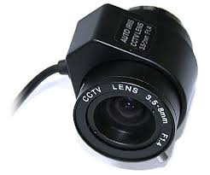

**รูปที่ 13** เลนส์แบบ AUTO IRIS (บริษัทเซฟแอนด์ซาวด์ดาต้าซิสเท็มส์ จํากัด, 2560: ออนไลน์)

2.4 เลนส์แบบ Zoom คือเลนส์ที่ดึงภาพในระยะไกลให้คมชัดได้ตามขีดจํากัดในขนาดของเลนส์ซูม

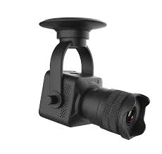

**รูปที่ 14** เลนส์แบบ Zoom (บริษัทเซฟแอนด์ซาวด์ดาต้าซิสเท็มส์ จํากัด, 2560: ออนไลน์)

**3. เครื่องบันทึก DVR (Digital Video Recorder)**

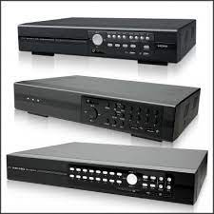

**รูปที่ 15** เครื่องบันทึก DVR (บริษัทเซฟแอนด์ซาวด์ดาต้าซิสเท็มส์ จํากัด, 2560: ออนไลน์)

เครื่องบันทึกภาพ(DVR) ทำหน้าที่ในส่วนของภาพที่บันทึก บันทึกภาพที่ได้จากกล้องแล้วส่งผ่านไป ยังจอรับสัญญาณภาพจึงเป็นตัวที่ทำหน้าที่อยู่ตรงกลางระหว่างกล้อง และจอรับภาพเครื่องบันทึกภาพในอุปกรณ์ที่ทำให้สามารถบันทึกภาพเหตุการณ์ที่เกิดขึ้นและเรียกดูย้อนหลังได้ถ้าระบบใดไม่มีความของการดูภาพย้อนหลังหรือต้องการดูเฉพาะภาพเหตุการณ์สด ณ บัดนั้น ก็ไม่จําเป็นต้องใช้เครื่องบันทึกภาพแต่ก็จะทำให้การทำงานของระบบกล้องวงจรปิดลดประสิทธิภาพ (นพ มหิษานนท์, 2557*:* 47)

**4. จอแสดงผล (Monitor)**

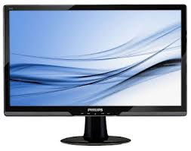

**รูปที่ 16** จอแสดงผล(บริษัทเซฟแอนด์ซาวด์ดาต้าซิสเท็มส์ จํากัด, 2559: ออนไลน์)

จอรับสัญญาณภาพ (Monitor) ทำหน้าที่ในส่วนของภาครับเป็นตัวเผยแพร่สัญญาณภาพได้จาก กล้องสำหรับจอมอนิเตอร์จะมีหน้าที่รับสัญญาณจากกล้องเพียงอย่างเดียวโดยใช้อุปกรณ์ต่อเชื่อมสัญญาณ

แต่ละประเภทของกล้องจอมอนิเตอร์ก็จะปรากฏภาพ ซึ่งจะแบ่งออกเป็น 2 แบบ คือจอภาพสีและจอภาพขาว-ดำ โดยมีขนาดให้เลือกหลายขนาดตามความต้องการจอแสดงผล (Monitor)

**5. อุปกรณ์เสริม (Accessories)**

5.1 ชุดหุ้มกล้อง (Housing) คือ อุปกรณ์ที่ใช้ป้องกันตัวกล้องและตัวเลนส์ให้พ้นจากแสงแดดหรือแม้กระทั่งไอหมอกซึ่งแน่นอนว่าจะส่งผลโดยตรงต่ออายุการใช้งานของอุปกรณ์และช่วยให้อุปกรณ์ต่าง ๆ ทำงานได้อย่างมีประสิทธิภาพสูงสุดซึ่งก็ควรเลือกใช้ให้เหมาะสมกับอุปกรณ์ที่ใช้และสถานที่โดยเฉพาะการ พิจารณาถึงบริเวณที่จะติดตั้ง เช่น ภายในหรือภายนอก เป็นต้น

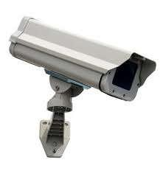



**รูปที่ 17** ชุดหุ้มกล้อง (บริษัทเซฟแอนด์ซาวด์ดาต้าซิสเท็มส์ จํากัด, 2560: ออนไลน์)

5.2 ขายึดกล้อง (Bracket) คือ อุปกรณ์คํานึงหลังจากเลือกกล้อง เลนส์ และชุดหุ้มกล้องอุปกรณ์ส่ายหมุนชนิดขนาดเท่าใดมีน้ำหนักเท่าไหร่ เพราะในการจัดอุปกรณ์ชนิดนี้จะต้องให้เหมาะสมกับน้ำหนักที่จะต้องรับจากตัวอุปกรณ์ต่าง ๆ ซึ่งก็มีขนาดของการรับน้ำหนัก และคุณลักษณะในการติดตั้งหลายแบบ

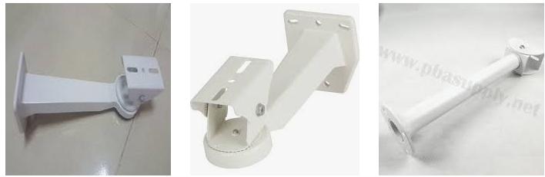

**รูปที่ 18** ขายึดกล้อง (บริษัทเซฟแอนด์ซาวด์ดาต้าซิสเท็มส์ จํากัด, 2560: ออนไลน์)

5.3 สาย UTP,RG-6 คือ สายสัญญาณ อุปกรณ์สำหรับส่งสัญญาณภาพไปยัง DVR สายสัญญาณภาพใช้ติดตั้งกล้องวงจรปิด CCTV สายสัญญาณภาพใช้กับกล้องวงจรปิด คือ สาย Coaxial Cable ซึ่ง สาย Coaxial Cable นี้มีอยู่หลายชนิดด้วยกัน



**รูปที่ 19** UTP,RG-6 (sakaorat saipad, 2556: ออนไลน์)

**5.4 Adapter 12, 24 volt** อุปกรณ์สำหรับเป็นไฟเลี้ยงกล้อง

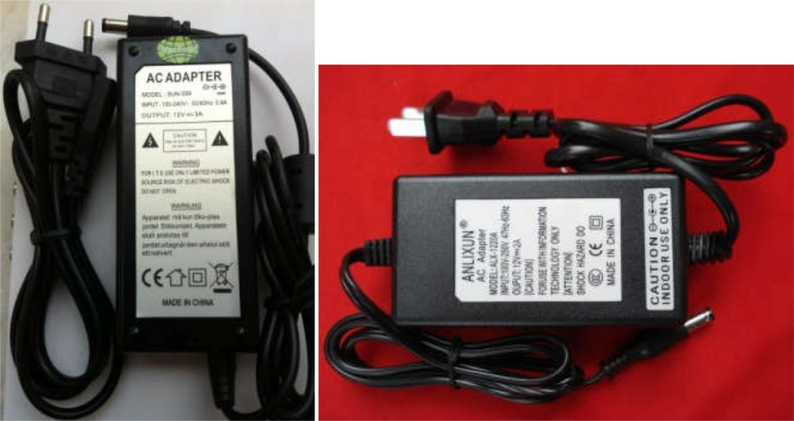

**รูปที่ 20** Adapter 12, 24 volt (sakaorat saipad, 2556: ออนไลน์)

**6. หัว BNC**

หัวต่อบีเอ็นซี (อังกฤษ : BNC connector) เป็นขั้วต่อสัญญาณความถี่วิทยุ(RF)แบบหนึ่ง

ใช้สำหรับเชื่อมต่อสายเคเบิลแบบโคแอกซ์เซียล ขั้วต่อ BNC นั้นมีใช้สำหรับการเชื่อมต่อสัญญาณภาพระดับ

มืออาชีพทั้ง สัญญาณอนาล็อก และอินเตอร์เฟส ดิจิทัลแบบอนุกรม Serial (Digital Interface) ด้านเชื่อม

ต่อสายอากาศ วิทยุสมัครเล่น และอุปกรณ์ทดสอบทางอิเล็กทรอนิกส์แทบจะทุกอย่าง ขั้วต่อแบบนี้ถือเป็นทางเลือกหนึ่งของขั้วต่อแบบอาร์ซีเอ (RCA) เมื่อใช้สำหรับสัญญาณภาพคอมโพสิตวิดีโอ(Composite video) ในอุปกรณ์แหล่งสัญญาณภาพทั่วไป อย่างไรก็ตามอุปกรณ์อิเล็กทรอนิกส์จํานวนมากที่มีแจ็คอาร์ซีเอ ก็สามารถใช้แจ็ค BNC ได้โดยผ่านตัวแปลงนอกจากนี้ขั้วต่อ BNC ยังนิยมใช้กันในงานทั่ว ๆ ไป

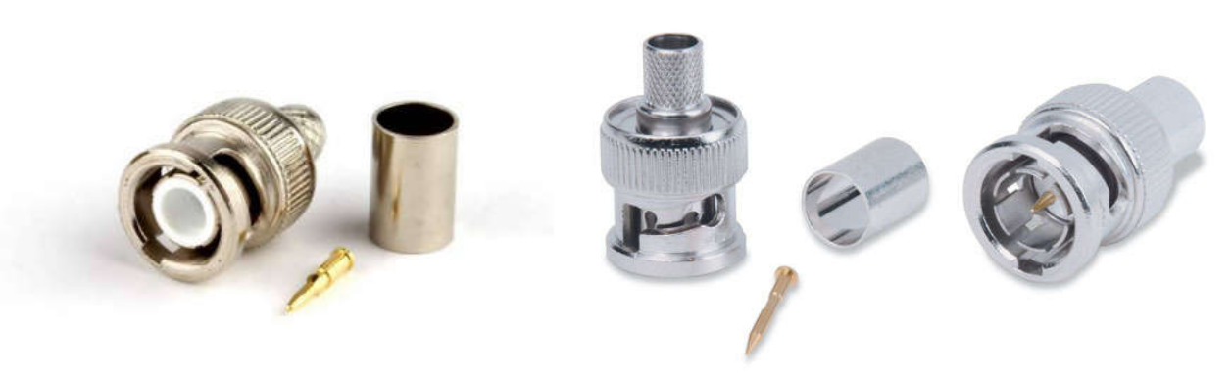

**รูปที่ 21** หัวต่อ BNC

**ใบความรู้**

**หน่วยที่ 3 เรื่อง อุปกรณ์ของระบบกล้องวงจรปิด**

**วัตถุประสงค์**

1.3 รู้จักอุปกรณ์ของระบบกล้องวงจรปิด

1.3.1 บอกหน้าที่ของอุปกรณ์รับสัญญาณได้

1.3.2 บอกหน้าที่ของระบบบันทึกภาพระบบ Analog

1.3.3 บอกลักษณะระบบบันทึกภาพแบบ HDTV*I*

1.3.4 จําแนกลักษณะของกล้องวงจรปิด

1.3.5 บอกชนิดของสายสำหรับระบบกล้องวงจรปิดได้

1.3.6 บอกหน้าที่อุปกรณ์เชื่อมต่อสัญญาณแต่ละชนิด

1.3.7 บอกชนิดหัวต่อสายนําสัญญาณภาพในงานกล้องวงจรปิด

**อุปกรณ์รับสัญญาณ**

1. จอมอนิเตอร์ (MONITOR)

จอมอนอนิเตอร์จะมีหน้าที่รับสัญญาณจากกล้องเพียงอย่างเดียว โดยใช้อุปกรณ์ต่อเชื่อมสัญญาณ แต่ละประเภทของกล้อง จอภาพมอนิเตอร์ก็จะปรากฏภาพ ซึ่งจะแบ่งออกเป็น 2 แบบคือ จอภาพสี และภาพขาว-ดำ โดยมีขนาดให้เลือกหลายขนาดตามความต้องการ



**รูปที่ 21** ตัวอย่างจอมอนิเตอร์ (MONITOR)

2. เครื่องบันทึกภาพ(RECORDER)

เครื่องบันทึกภาพจะรับสัญญาณภาพขาออกจากอุปกรณ์ต่อเชื่อมสัญญาณซึ่งโดยทั่วไปจะใช้อยู่ 2 บบคือ

- ระบบ Analog เช่น กล้อง CCTV มาตรฐาน

- ระบบ Digital เช่น กล้อง CCTV IP เป็นต้น

3. ระบบบันทึกรูปที่ Analog

ระบบ VHS หรือเครื่องเล่นวีดีโอคาสเซตรุ่นเก่า ที่เป็นแถบเนื้อเทปแม่เหล็ก ซึ่งจะมีระบบ LONG PAY เพื่อใช้ในการบันทึกภาพ โดยสามารถช่วยยืดเวลาบันทึกของเนื้อเทปได้เป็น 2 เท่าของเนื้อเทปปกติ มาด E240 จาก 4 ชั่วโมงจากนั้นจะมีการบันทึกระบบ LONG PLAY ซึ่งจะสามารถบันทึกภาพได้ถึง 8 โมง ห่างกันเพียง 0.03 วินาทีเท่านั้น

หรือหากต้องการจะยืดเวลาในการบันทึกภาพมากกว่า 8 ชั่วโมง โดยใช้ม้วนวิดีโอคาสเซตขนาด 240 เท่าเดิม จะต้องใช้เครื่องเล่นวิดีโอที่มีระบบไทม์แลปซ์ (TIME LAPSE) นี้ โดยสามารถยืดเวลาการบันทึกภาพได้ตั้งแต่ 24,48,96,168 จนถึง 960 ชั่วโมงเลยทีเดียว แต่ภาพที่ได้อาจเคลื่อนไหวไม่ต่อเนื่องซึ่ง จะแสดงผลเป็นช่วง ๆ โดยมีเวลาห่างกัน 0.16 วินาที แต่ภาพยังคมชัดตามประสิทธิภาพของกล้องตามเดิม

ระบบบันทึกภาพกล้องวงจรปิดแบบอนาล็อก สามารถบันทึกภาพจากเครื่องคอมพิวเตอร์วงใด ๆ ก็ได้ภายในเครือข่ายและระบบความปลอดปลอดภัยสามารถตั้งระบบโดยระบบตรวจสอบรหัสผ่านกล้องวงจรปิดขนาดเล็กจะใช้เครื่องคอมพิวเตอร์ในการบันทึกภาพ และรองรับกล้องตั้งแต่ 1 กล้อง ถึง 16 กล้องเพื่อให้ได้การทำงานที่มีประสิทธิภาพมากที่สุด

**4.ระบบ HDTVI**

HD TVI คือเทคโนโลยีกล้องวงจรปิดที่มีชื่อเต็มว่า HD Transport Video Interface เป็นเทคโนโลยี ส่งภาพที่ให้ความคมชัดในระดับHDซึ่งอยู่บนพื้นฐานของการส่งสัญญาณผ่านสายเคเบิลAnalogทั่วไปแบบสาย RG-6 แบบที่เราใช้เดินสายกล้องวงจรปิดกันอยู่ในปัจจุบัน โดยการเพิ่ม Chip ที่มีคุณลักษณะพิเศษที่ตัวส่งสัญญาณผ่านแบบHDใส่ลงไปในตัวกล้องและใช้ Chip แบบพิเศษเช่นเดียวกัน เป็นตัวรับสัญญาณ ไปในเครื่องบันทึก DVR ที่ผลิตโดยผู้ผลิตแบรนด์ชั้นนําของโลกคือ Techpoint ประเทศสหรัฐฯ เป็นการพัฒนาทำให้สามารถขยายการส่งภาพและปรับคุณภาพ ความคมชัดของวีดีโอได้ถึงระดับ UP/1080P HD TVI รับการส่งสัญญาณที่ความถี่ต่ำพร้อมกับสัญญาณแบนด์วิทต์ที่มากขึ้นนํามาซึ่งคุณภาพให้รายละเอียดได้มากยิ่งขึ้นและสีสันภาพที่ดีกว่าเดิม ไม่ใช่แค่การส่งสัญญาณวีดีโอแต่ยัง มารถส่งสัญญาณในลักษณะ 2 ทิศทาง ซึ่งสามารถใช้ในการควบคุมกล้องประเภท Speed Dome และการอ่านค่าพารามิเตอร์ต่าง ๆ เป็นต้นยิ่งไปกว่านั้นเครื่องบันทึก HD TVI สามารถรองรับการเชื่อมต่อได้ทั้งกล้อง anlog ทั่วไปและกล้อง HD TVI ที่ให้ภาพที่ความคมชัดระดับ HD

**5. เครื่องบันทึกภาพระบบ Digital**

เครื่องบันทึกภาพระบบดิจิตอลหรือที่เรียกว่าระบบ DVR (Digital Video Recorder) ซึ่งจะเป็นการบันทึกข้อมูลลงในฮาร์ดิสก์ (Hard Disk Drive) คล้ายการบันทึกข้อมูลลงในคอมพิวเตอร์ซึ่งแน่นอนว่าย่อมมีคุณภาพที่ดีกว่าการบันทึกลงในเทปคาสเซตแบบ CCTV แบบอนาล็อกเพราะสามารถบันทึกได้นานกว่าตามขนาด GB ของฮาร์ดิสก์เลยทีเดียว

นอกจากนี้ยังสามารถตั้งค่าความละเอียดของรูปที่ Set Resolution ในการบันทึกอีกด้วยรวมถึง เรียกดูภาพย้อนหลังยังสามารถทำได้อย่างรวดเร็วกว่าแบบอนาล็อกหลายเท่าตัวเหมือนกับการเล่นไฟล์ดังในโปรแกรมคอมพิวเตอร์อย่างไงอย่างนั้น และคุณสมบัติที่สำคัญที่สุดของ DVR ก็คือสามารถเชื่อมต่อหรือข่าย เช่น LAN, WAN, PSTN และ ADSL ฯลฯ ได้อีกด้วยจึงทำให้ระบบการเข้าถึงภาพที่บันทึกได้หลายช่องทาง และอีกสิ่งหนึ่งที่เป็นจุดเด่นของ DVR ก็คือ เป็นระบบการบันทึกภาพแบบตรวจจับเคลื่อนไหว หรือ Motion Detection โดยไม่ต้องมีอุปกรณ์เสริมอย่างอื่นช่วยในการประมวลเหมือน CCTV แบบอนาล็อกแต่อย่างใด

รวมถึงประหยัดค่าใช้จ่ายในระยะยาว เช่น การซื้อม้วนวิดีโอคาสเซตอยู่เสมอหรือหากฮาร์ดิสก์กําลังจะเต็มก็ยังมีรุ่นที่สามารถถอดฮาร์ดิสก์ได้และเราก็สามารถบันทึกลงแผ่นดีวีดีเก็บไว้เพื่อหาพื้นที่ว่างให้ฮาร์ดิสก์ได้อีกด้วย

หากต้องการใช้อุปกรณ์บันทึกภาพที่เป็นโปรแกรมเครื่องคอมพิวเตอร์เข้ามาช่วยทำงานด้วย เช่น โปรแกรม PC-BASE ที่สามารถเชื่อมต่อเข้ากับระบบเครือข่ายเช่น LAN, WAL, PSTN และ ADSL เป็นต้น ทำให้ผู้ที่อยู่ห่างไกลออกไปสามารถทำการ Remote หรือ Login เข้าสู่ระบบเพื่อเข้าควบคุมระบบกล้องวงจรปิด ได้ในทุกสถานที่ที่สามารถเชื่อมต่อเครือข่ายได้

แต่ในปัจจุบันระบบเป็นอุปกรณ์บันทึกภาพทำการบันทึกลงในฮาร์ดดิสก์ที่เสถียรและสะดวกการทำRemote เข้าสู่ระบบมากที่สุดก็คือ Stand Alone ซึ่งอาจจะมีหน้าที่เช่นเดียวกับระบบ PC-BASE แต่สำหรับ Stand Alone จะสามารถทำงานได้โดยลําพัง หรือเลือกที่จะติดต่อเข้ากับระบบเครือข่ายก็ทำได้ แม้จะอยู่แห่ง หนใดของตําบลใดก็ตาม เนื่องจากไม่จําเป็นต้องใช้ฮาร์ดแวร์หรือซอฟต์แวร์จากระบบปฏิบัติการคอมพิวเตอร์ แต่อย่างใด

ระบบกล้อง CCTV แบบ IP จะสามารถเชื่อมต่อสัญญาณภาพผ่านระบบเครือข่ายคอมพิวเตอร์ ซึ่ง สามารถใช้งานผ่านคอมพิวเตอร์ได้อย่างสะดวกรวดเร็วและสามารถรับสัญญาณภาพได้โดยตรงจากตัวกล้อง ดังนั้นเครื่องคอมพิวเตอร์ทุกเครื่องเช่น

- PC ผ่านระบบสาย เช่น LAN และไร้สาย

- Notebook ผ่านระบบสาย เช่น LAN และไร้สาย

- PDA ผ่านระบบไร้สาย ซึ่งผู้ตรวจสอบสามารถอยู่ในตําแหน่งใดก็ได้ผ่านระบบเครือข่ายคอมพิวเตอร์

นอกจากนี้ระบบ CCTV แบบ IP ยังสามารถบันทึกภาพด้วยเครื่องบันทึกภาพทระบบดิจิตอล DVR Digital Video Record) บันทึกภาพลงฮาร์ดดิสก์ว่าเป็นดิจิตอลจึงทำให้ได้ภาพมีความคมชัดสูงบันทึกภาพ ได้หลายครั้งในขณะที่ภาพยังคงชัดเจนและไร้เสียงรบกวน และสามารถดูภาพและค้นหาภาพที่ต้องการ โดยปรับองศากล้องในขณะที่บันทึกภาพได้ และสามารถดูภาพระยะไกลผ่านระบบเครือข่าย LAN,WAN และ Internet ได้ โดยการส่งภาพและเสียงผ่านเครือข่ายด้วยเทคโนโลยี MPEG 4 สามารถเคลื่อนไหวองศา การบันทึกภาพได้อย่างอิสระหมุนซ้าย-ขวา หรือ ขึ้น-ลง และเอียงได้ถึง 270 องศา และจุดเด่นที่สำคัญที่สุด ของระบบ CCTV แบบ IP ก็คือสามารถส่ง E-mail แจ้งเหตุได้และสามารถ Remote Control สำหรับควบคุมการทำงานของกล้องไม่ว่าเราจะอยู่ที่ใดในโลกก็ได้ มี Mic ในตัวและสามารถต่อ External Mic ได้พร้อมระบบ Sync ภาพและเสียงได้ตลอด 24 ชั่วโมงผ่าน Web Browser ได้ทันที่จากทุก ๆ ที่ในระบบเครือข่าย หรือผ่านทางอินเตอร์เน็ต โดยการดูภาพและควบคุมนั้นสามารถที่จะตั้งชื่อ/รหัสผ่านอีกทั้งยังสามารถกําหนดผู้ใช้ได้ถึง 3 ระดับภาพที่ได้จากกล้อง IP จะมีคุณภาพและความคมชัดสูงด้วยเทคโนโลยี แบบ G4 รวมถึงความสามารถในการควบคุมได้ทั้งระบบ Auto และ Manual โดยสามรถกําหนดโปรแกรมการส่ายเพื่อบันทึกภาพในทุกองศาได้ล่วงหน้าถึง 20 ตําแหน่งเลยทีเดียว

ความสะดวกที่เราจะสามารถเข้าถึงการเฝ้าระวังของระบบ CCTV แบบ IP ได้ โดยผ่านทางเครื่องมือง Notebook PDA โทรศัพท์สมาร์ตโฟน หรือ Pocket PC ด้วยเทคโนโลยี MPEG 4 และการเชื่อมต่อผ่านระบบไร้สาย GPRS จึงสามารถทำให้รับและส่งสัญญาณด้วยความเร็วสูงอย่างต่อเนื่อง อีกทั้งสามารถปรับลดความเร็วของข้อมูล อัตโนมัติตามความเร็วการเชื่อมต่อในแต่ละครั้ง อีกทั้งยังตอบสนองการเรียกเข้าแบบ note ได้หลายเครื่องเครื่องพร้อมกัน โดยเราสามารถตั้งค่าได้เองอีกด้วย

นอกจากนี้เรายังสามารถตั้งระบบรักษาความปลอดภัยของระบบ CCTV แบบ IP ด้วย Password Horizantion โดยแบ่งระดับสิทธิการเข้าสู่ระบบของผู้ใช้ได้อย่างละเอียดพร้อมด้วยระบบการป้องกันการภาพบุคคลภายนอกไม่สามารถแอบเข้ามาตัดต่อไฟล์ภาพของเราได้จุดเด่นอันหนึ่งที่ทำให้ระบบ TV แบบ IP เหนือกว่าระบบอื่น ๆ ของกล้องวงจรปิดคือสามารถเชื่อมต่อกับอุปกรณ์ภายนอกได้โดยมีเมมพร้อมรับสัญญาณ 16 ช่องสัญญาณเข้า และสามารถสั่งงานอุปกรณ์อิเล็กทรอนิกส์ภายนอกเพื่อควบคุม เช่น การเปิดหรือปิดไฟแสงสว่างประตูไฟฟ้าและเครื่องใช้ไฟฟ้าอื่น ๆ เป็นต้น

**ลักษณะหน้าที่ของกล้องวงจรปิด**

กล้องวงจรปิดถือว่าเป็นอุปกรณ์ที่สำคัญอันดับแรกของระบบCCTVเพราะถ้ากล้องวงจรปิดไม่สามารถจับภาพที่ได้ หรือได้ภาพที่ไม่ชัดระบบCCTVนั้นก็ไม่มีประสิทธิภาพเลยถึงแม้ว่าคุณจะมีระบบบันทึกรูปที่ (DVR , NVR) ที่ดีแค่ไหนก็ไม่สามารถช่วยได้ เพราะฉะนั้นกล้องวงจรปิดถือว่าเป็นอุปกรณ์ที่เป็นอันดับแรกเลยก็ว่าได้เรามาดูว่ากล้องของระบบ CCTV นั้นมีแบบไหนบ้างในที่นี้จะแบ่งประเภทของกล้องวงจรปิดหลัก ๆ ที่ใช้อยู่ในปัจจุบัน 5 ประเภทด้วยกันดังนี้

1. กล้องวงจรปิดประเภท IP Camera



**รูปที่ 22** ตัวอย่างกล้องวงจรปิดแบบ IP Camera

กล้อง IP Camera หรือ กล้องไอพี คือกล้องวงจรปิดประเภทหนึ่ง โดยเป็นกล้องวงจรปิดประเภทที่ ความสามารถของกล้องวงจรปิด และ ระบบ Computer Network มารวมกัน โดยตัวกล้องจะประกอบไป ด้วย Image Processing, Compression, Video Analysis และ Network function นอกจากนี้ IP camera ยังมีส่วน Storage เพื่อที่จะสามารถ Upgrade Firmware ได้ด้วยที่เหมือนกับ Computer ก็คือ IP camera จะมีเลข IP (คล้าย ๆ เลขที่บ้านใช้บอกว่า เครื่องคอมพิวเตอร์ แต่ละเครื่องอยู่ที่ไหนของ Network) ของตัวเองทำให้สามารถเชื่อมต่อกับระบบ Network ที่บ้าน ที่ออฟฟิต หรือสำนักงานได้ด้วยตัวมันเองไม่ต้อง อุปกรณ์เสริมจุดนี้เองทำให้มันแตกต่างกันกับ Web Cam

2. กล้องวงจรปิดประเภทสปีดโดม (PTZ)

กล้องวงจรปิด แบบสปีดโดม หรือมีตัวย่อว่า

P =PAN (หมุน ส่าย)

T=TILT (ก้ม เงย)

Z=ZOOM (PH)

โดยลักษณะข้อดีกว่ากล้องทั่วไป คือ สามารถหมุนได้ ก้ม เงยได้ซูมได้ด้วยเลนส์ด้วยระยะทางที่ไกล กว่าถึงมากสุด 400-500M สามารถเลือกใช้ได้ทั้งแบบภายในและภายนอกอาคารโดยปัจจุบันสามารถเลือก การควบคุมด้วยเครื่องบันทึกหรือจอยควบคุมก็ได้แล้วแต่สถานการณ์หรือการใช้งานและสามารถกําหนดการตั้ง Preset ได้มากกว่า 100 จุด และสั่งหมุนหรือวิ่งไปตามจุดนั้น ๆ ได้เองแบบอัตโนมัติ



**รูปที่ 23** ตัวอย่างกล้องวงจรปิดประเภทสปีดโดม (PTZ)

**ความเหมาะสมในการใช้งานกล้องวงจรปิดประเภทสปีดโดม (PTZ)**

ลักษณะเด่นกล้องชนิด PTZ คือ เป็นกล้องที่มีคุณสมบัติการใช้งานสูง สามารถหมุนส่าย ได้ 360 องศา ก้ม เงย ได้ มากกว่า 90 องศา ซูมภาพได้ระยะทางไกลมากกว่า 200-400 เมตร ออกแบบมาเพื่อ สามารถติดตั้งได้ทั้งภายนอก และภายในการควบคุมสามารถควบคุมกล้องโดยใช้ชุดควบคุมหรือจอยคอน โทรล หรือควบคุมผ่านเครื่องบันทึกได้โดยตรง แล้วแต่ผู้ใช้สะดวก

**การติดตั้ง**

ควรติดตั้งลักษณะที่เหมาะสำหรับห้องอาทิเช่น สนาม แนวถนน แนวกําแพง ภายในโรงงาน โรงรถ ลานจอดรถ สี่แยก หรือหน่วยงานที่ต้องการมองใน ระยะทางไกล ๆ ฯลฯ

**3. กล้องวงจรปิดประเภทโดม (DOME)**

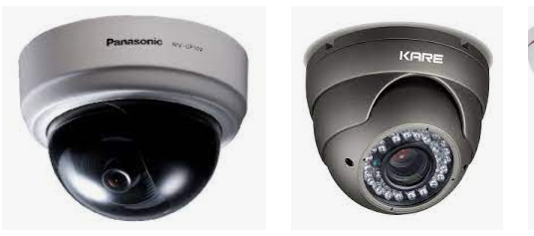

**รูปที่ 24** ตัวอย่างกล้องวงจรปิดแบบโดม

กล้องวงจรปิดแบบโดม (Dome Camera) เป็นกล้องที่มีรูปทรงลักษณะที่เป็นแบบครึ่งวงกลมโดย วัสดุที่ใช้ทำก็มีแบบทั้งพลาสติก หรือ อลูมิเนียมผสมเหล็กหล่อขึ้นรูป มีรูปร่างเล็กกะทัดรัดรูปลักษณ์ครึ่งวงกลมคล้ายโดม เป็นกล้องที่ติดสำหรับพื้นที่ที่ต้องการความสวยงาม เมื่อติดตั้งแล้วดูเรียบร้อย ไม่สะดุดตา เหมาะสำหรับพื้นที่ที่มีแสงสว่างตลอดเวลา เช่นเดียวกับกล้องมาตรฐาน จุดเด่นของกล้องคือ สามารถหมุน รับมุมกล้องได้รอบตัวตลอด 360 องศา นิยมนํามาติดตั้งภายในอาคารเนื่องจากรูปลักษณะของตัวกล้อง ความสวยงามดูไม่สะดุดตามากนัก มีให้เลือกหลากหลาย เช่น แบบปกติ แบบมองย้อนแสง แบบใช้ในที่ แสงสว่างน้อยได้ดี ซึ่งอย่างหลังจะเป็นกล้องที่มี Infrared ติดตั้งภายในตัวกล้องวงจรปิด

**ความเหมาะสมในการใช้งานกล้องวงจรปิดประเภทโดม (DOME)**

ลักษณะเด่นกล้องชนิดโดม คือ รูปร่างที่มีขนาดให้เลือกเยอะ(เล็ก/ใหญ่) โค้งมน การติดตั้งโดยไม่ต้องใช้ขายึด มีชุดฝาครอบเพื่อป้องกันการฝุ่นละอองการปรับเปลี่ยนมุม ใช้ติดตั้งบนเพดาน ฝ้า งานออกมาสวยงาม มีให้เลือกทั้งแบบธรรมดาและแบบอินฟาเรด สีสันของ body ที่มีสีขาว หรือดำเพื่อความเหมาะสมของหน้างาน

***การติดตั้ง***

*ควรติดตั้งลักษณะภายในร่มเงาที่เป็นห้อง อาทิเช่น บ้าน ห้องทำงาน ห้องโถง ออฟฟิศ มินิมาร์ท ประตู 1 ออก หอพัก อพาร์ทเม้นท์ ฯลฯ สถานที่ที่เน้นความสวยงามในการติดตั้งความกลมกลืน ร้านขายของ*

*บริษัทห้างร้าน ห้องประชุม ออฟฟิศ สำนักงานทางเข้าออก คอนโด หอพัก ห้องโถง ห้องทำงาน ฯลฯ*

3*.1 กล้องโดม ชนิด ทั่วไป*

*กล้องชนิดนี้จัดอยู่ในหมู่กล้องโดม ชนิดทั่วไป จะเห็นได้ว่ารูปทรงจะเป็นมาตรฐาน คือจะเป็นทรงกลม ตัวกล้องทำมาจาก พลาสติกทั้งตัว สามารถปรับมุมกล้องได้รอบทิศทาง (ด้วยมือ) เหมาะสำหรับการติดตั้งในพื้นที่ภายในร่ม ไม่โดนแดดโดนน้ำเพราะไม่ได้ถูกออกแบบมาเพื่อเรื่องดังกล่าว ราคาไม่แพงใช้งานระดับกลาง*

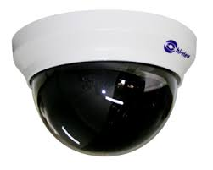

***รูปที่ 25*** *ตัวอย่างกล้องโดม ชนิด ทั่วไป*

3.2 *กล้องโดม ชนิด ป้องกันทุบ*

*เหมาะสำหรับการติดตั้งในจุดเสี่ยงกับการถูกกระแทกจากอุปกรณ์หรือกลุ่มบุคคลที่ไม่หวังดีเนื่องจาก ถังทำด้วยเหล็ก ฝาครอบทำด้วยพลาสติกผสมยางหนาเป็นพิเศษทำให้เกิดความยืดหยุ่น เมื่อมีการกระแทก*

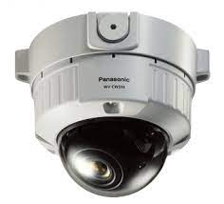

***รูปที่* 26** *ตัวอย่างกล้องโดม ชนิด ป้องกันทุบ*

3.3 *กล้องโดม ชนิด อินฟราเรด*

*เป็นกล้องโดม ชนิด อินฟราเรด เหมาะสำหรับติดตั้งภายในร่มเงาเหมือนเดิม กรณีที่ลูกค้าต้องการดู ภาพในที่มืดสนิทเวลากลางคืน ราคาย่อมเยา มีให้เลือกใช้ทั้งชิฟ ชาร์ป และ โซนี่ วัสดุอุปกรณ์ที่เป็นเหล็ก ผสมอลูมิเนียมเพื่อเพิ่มความแข็งแรง หรือพลาสติกเบา ๆ และดูดี สวยงาม ซึ่งผลิตภัณฑ์ เหล่านี้จะไม่มีปัญหา*

*เรื่องภาพสะท้อนหรือฝ้าแน่นอนเพราะการออกแบบนั้นจะตัดปัญหาโดยการแยกชุดเลนส์กับชุด* LED *ออก*

*จากกันเลย*

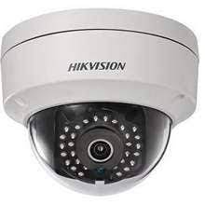

***รูปที่* 27** *ตัวอย่างกล้องโดม ชนิด อินฟราเรด*

3.4 *กล้องโดม และกล้องชนิดแบบซ่อนแอบ*

*ชนิดนี้เหมาะสำหรับการติดตั้งเพื่อการตรวจจับ หรือ จับผิดโดยเฉพาะ เนื่องจากการติดตั้งนั้นจะ เป็นในลักษณะการซ่อนกล้องไว้ในอุปกรณ์อะไรก็ได้ที่อยู่ในภาวะปรกติเพื่อไม่ให้ดูผิดแปลกไปจากเดิมหรือเพื่อมิให้เป้าหมายรู้ เช่น ซ่อนหลังรูป ปฏิทิน ตุ๊กตาบล็อกปลั๊กไฟ กล่องต่าง ๆ ตู้ แอร์ ฯลฯ เน้นเลนส์กว้างโดย ระยะเป้าหมายต้องไม่เกิน* 5M

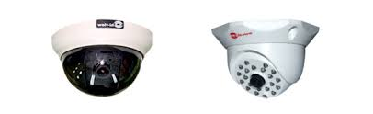

***รูปที่* 28** *ตัวอย่างกล้องโดม และกล้องชนิดแบบซ่อนแอบ*

3.5 *กล้องโดม ชนิดทีวีไลน์สูง*

*เป็นกล้องที่มีประสิทธิภาพสูง ที่เน้นระบบการแสดงภาพที่มีความละเอียดสูง(*TV Line) *เหมาะสำหรับหน่วยงานที่ต้องการภาพที่คมชัดสูง หน่วยงานราชการวางสเปคราชการ (*TOR*) งานโครงการใหญ่ต่าง ๆ*

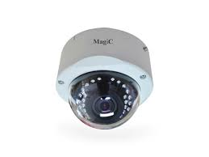

***รูปที่ 29*** *ตัวอย่างกล้องโดม ชนิดทีวีไลน์สูง*

4. *กล้องวงจรปิดประเภท อินฟราเรด (*Infarred Camera)

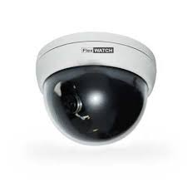

***รูปที่* 30** *กล้องวงจรปิดประเภท อินฟราเรด* (Infrared Camera)

*กล้องวงจรปิดอินฟราเรด เป็นกล้องวงจรปิดที่ใช้งานได้ทั้งกลางวันและกลางคืน ใช้สำหรับรักษา ความปลอดภัยพื้นที่สูงเฝ้าระวังแจ้งเตือนที่ต้องเกิดขึ้นตลอดคืน ในเวลากลางวันตัวกล้องจะแสดงภาพที่เป็นภาพสีส่วนในเวลากลางคืนตัวกล้องวงจรปิดจะเปลี่ยนไปเป็นโหมดภาพขาว-ดำ อัตโนมัติ ด้านหน้าตัวกล้องวงจรโดยรุ่นนี้จะมีหลอด* LED *อินฟราเรดที่จะส่งแสงสว่างอัตโนมัติในตอนกลางคืน ตัวกล้องรุ่นนี้เหมาะกับการใช้งานสถานที่ค่อนข้างมืดถึงมืดสนิท เช่น ด้านหลังอาคารสำนักงานลานจอดรถภายในห้องเก็บของห้องสต๊อคสินค้า หรือ ตามซอกกําแพงต่าง ๆ เป็นต้น*

***ความเหมาะสมในการใช้งานกล้องวงจรปิดประเภท อินฟราเรด* (Infrared Camera)**

*ลักษณะเด่นกล้องชนิดอินฟราเรด คือ เป็นกล้องที่มีเม็ด* LED *ในตัวทำหน้าที่เปล่งแสงนําทางเพื่อ เพิ่มแสงในระยะทางมองของกล้อง โดยแสงอินฟราเรดจะพุ่งไปในระยะที่ถูกกําหนดจากนั้นแสงจะตกกระทบ วัตถุแล้วเกิดการสะท้อนกลับมายังหน้ากล้องเนื่องจากเม็ด*LED *เป็นสีแดงผลภาพที่ได้จึงเป็นสีขาวดำ แต่ในภาวะที่แสงเพียงพอกล้องจะมีภาพออกเป็นสีธรรมชาติปรกติ จึงเป็นเหตุให้กล้องชนิดนี้สามารถมองได้ทั้งกลางวัน และกลางคืนในสถานที่มืดสนิทได้ สามารถติดตั้งได้ทั้งภายนอกและภายในอาคาร โดยไม่จําเป็นต้องใส่ชุดป้องกัน ฝุ่นเพิ่มเติม ชุดอินฟราเรดสามารถมองได้ตั้งแต่ระยะ* 10,15,20,25,30,35,40,50 *เมตร มีให้เลือกใช้ทั้งระบบแสงกระจาย และแสงยิงไกลหากติดตั้งนอกอาคาร มีรุ่นที่มีพัดลมภายในเพื่อการระบายความร้อนได้มีรุ่นที่สามารถปรับเลนส์ได้ความละเอียดภาพสูง ๆ และใช้ระบบไฟฟ้าแบบ* 12V *กระแสตรง หรือ เป็นแบบไฟ* 220V *กระแสสลับก็มี*

***การติดตั้ง***

*ควรติดตั้งลักษณะที่เหมาะสำหรับในจุดที่ทึบแสงไม่มีแสง หรือแสงเข้าไม่ถึงหรือมุมภาพแสงน้อยในบางเวลา ทั้งภายนอกหรือภายในก็ได้อาทิเช่น สนาม แนวถนน แนวกําแพงภายในโรงงาน โรงรถ ลาน จอดรถ ประตูเข้าออกโรงงาน ตามชั้นหอพัก อพาร์ทเม้นท์ คอนโดหรือบ้านเรือน ที่พักอาศัย บริษัท ห้างร้าน ที่ต้องการมองในที่มืดสนิทเพื่อการตรวจสอบหรือจับรูปที่ ฯลฯ*

**5. *กล้องวงจรปิดประเภท มาตรฐาน (*Standard Camera)**

*กล้องวงจรปิดแบบมาตรฐานเป็นกล้องที่ชนิดที่มีราคาไม่แพง ขึ้นอยู่กับรุ่นและความคมชัดของกล้องมีจุดเด่นอยู่ที่สามารถเปลี่ยนเลนส์เพื่อปรับมุมมองของภาพ เหมาะสำหรับพื้นที่ที่มีแสงสว่าง มีทั้งแบบใช้ใน อาคาร* Housing Indoor *และแบบใช้นอกอาคาร* Housing Outdoor *กล้องวงจรปิดแบบมาตรฐานติดตั้งได้ ง่าย ค่าบํารุงรักษาต่ำ มีความแข็งแรงและทนทานสูง และในบางรุ่นมีไมโครโฟนสำหรับบันทึกเสียง*

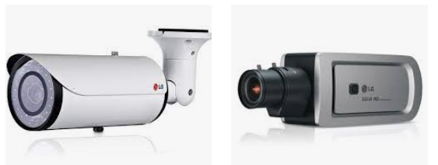

***รูปที่* 31** *ตัวอย่างกล้องวงจรปิดประเภท มาตรฐาน (*Standard Camera)

***ความเหมาะสมในการใช้งานกล้องวงจรปิดประเภท มาตรฐาน (*Standard Camera)**

*ลักษณะเด่นกล้องชนิดทรงกระบอก คือ เป็นรูปทรงแบบเป็นกล้องสี่เหลี่ยมหรือกลมตามการ ออกแบบรูปร่างที่มีขนาดให้เลือกเยอะ(เล็ก/ใหญ่) เหมาะสำหรับติดตั้งทั้งด้านในและด้านนอกอาคารซึ่งหากใช้ติดตั้งนอกอาคารนั้นจะต้องอาศัยอุปกรณ์ป้องกันน้ำฝุ่นด้วย(*Housing) *และ ข้อดีคือ เป็นกล้องที่สามารถ ปรับเปลี่ยนชุดเลนส์ เพื่อให้สามารถมองภาพได้ในมุมต่าง ๆ ตามแบบของหน้างานนั้น ๆ ได้อีกด้วยเรื่องเลนส์ อาจใช้แบบเลนส์ฟิค หรือ* vari-focal *หรือ* Auto IRIS *ก็ได้แล้วแต่ต้องการไม่เหมาะติดตั้งในห้องออฟฟิศ เหมือนกล้องโดมเพราะจะมีชุดขาเป็นส่วนประกอบจะทำให้หน้างานไม่ค่อยสวยงามนัก*

***การติดตั้ง***

*ควรติดตั้งลักษณะที่เหมาะสำหรับ อาทิเช่น สนาม แนวถนน แนวกําแพง ภายในโรงงานโรงรถ ลาน จอดรถ ประตูเข้า ออกโรงงาน ตามชั้นหอพัก อพาร์ทเม้นท์ คอนโด หรือหน่วยงานที่ต้องการมองในระยะ ทางไกล ๆ ส่องทะเบียนรถ ฯลฯ*

***สายสัญญาณสำหรับระบบกล้องวงจรปิด***

*ปัจจุบันกล้องวงจรปิดได้พัฒนาความสามารถต่าง ๆ ได้ดีขึ้นไม่ว่าจะเป็นการเก็บข้อมูลการตรวจเช็ค ความสมบูรณ์ของระบบ คุณภาพรายละเอียดของรูปที่ การปรับภาพในสภาวะแสงต่าง ๆ แต่ถ้าหาก สื่อกลางที่ใช้ในการส่งข้อมูลนั้นไม่มีประสิทธิภาพก็จะทำให้ความสามารถต่าง ๆ ของกล้องวงจรปิดทำงานได้ ไม่เต็มที่สายสัญญาณจึงถือว่าเป็นอุปกรณ์อีกตัวหนึ่งที่สำคัญอย่างมากในระบบกล้องวงจรปิดโดยเฉพาะกล้อง แบบอนาล็อกนั้นส่งผลโดยตรงกับรายละเอียดของภาพถูกส่งออกไปหากสายที่ใช้มีคุณภาพที่ดีมีมาตรฐาน ก็จะทำให้ภาพที่ได้มีความคมชัดและไม่มีสัญญาณรบกวน บางท่านคิดว่าสายสัญญาณเป็นเรื่องเล็กน้อยจะสายแบบไหนมาใช้ก็ได้แต่จริง ๆ แล้วไม่ใช่เรื่องเล็ก ๆ อย่างที่คิดเพราะงานอาจไม่จบได้เพียงแค่สายเส้นเล็ก ๆ เพียงเส้นเดียว*

***ส่วนประกอบของสายนำสัญญาณ***

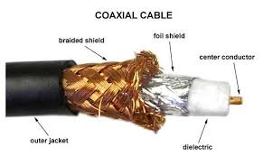

***รูปที่ 32*** *ส่วนประกอบของสายนําสัญญาณ*

*สายนำสัญญาณที่นิยมใช้กันส่วนใหญ่มี* 2 *ประเภท คือ*

1. *สายแลน*

*สายแลน* UTP (UNSHIELD TWISTED PAIR) *คือ สายตีเกลียวที่ไม่มีตัวป้องกัน ส่วนหัวที่ใช้ในการ เชื่อมต่อสายแลนเรียกว่า* RJ-45

2. RG (Radio Guide) *หรือ* Coaxial

RG (Radio Guide) *หรือ* Coaxial *เป็นสายสัญญาณที่นิยมนํามาใช้งาน* Cable TV*, ดาวเทียม, หรือ ระบบ* Audio/Video *โดยส่วนประกอบหลัก ๆ ประกอบด้วย*

2.1Conductor (*ตัวนําสัญญาณ) ส่วนใหญ่แล้วจะเป็นเหล็กหุ้มด้วยทองแดง หรือบางครั้งก็จะใช้ เป็นทองแดงล้วนไปเลย สาเหตุที่ส่วนใหญ่ไม่ใช้ทองแดงล้วนเพราะว่าทองแดงนั้นมีราคาสูง และกระแสไฟฟ้าที่ ไหลผ่านตัวนําจะวิ่งผ่านแค่ผิวด้านนอกของตัวนําสัญญาณเท่านั้น*

2.2 Insulator(*ฉนวนหุ้ม) ทำหน้าที่ป้องกันสัญญาณรบกวน วัสดุที่ใช้จะเป็นโฟม หรือ* PE *แล้วหุ้มด้วยเทป อลูมิเนียมอีกที*

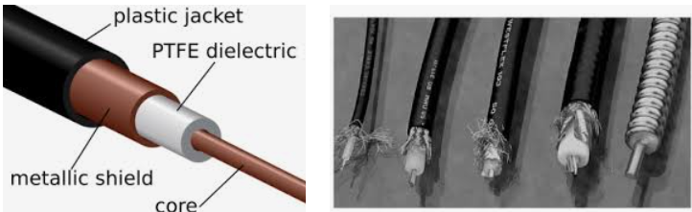

**รูปที่ 33** ตัวอย่าง Insulator (ฉนวนหุ้ม)

2.3 Wire Braid Shield(*ชีลด์หรือสายถัก) โดยส่วนใหญ่ทำจากอลูมิเนียมและทองแดง ทำหน้าที่ ป้องกันการแพร่กระจายของสัญญาณทั้งภายนอกและภายในสาย พื้นที่ความหนาแน่นที่ใช้ในการถักจะบอก เป็น % เช่น* 60% 90% *และสูงสุดอยู่ที่* 95% *ส่วนจํานวนของเส้นที่ใช้ในการถักจะบอกเป็น* 112, 120, 124 *หรือ* 144 *ซึ่งยิ่งมีจํานวนเส้นเยอะก็ยิ่งช่วยในการนําสัญญาณ และป้องกันสัญญาณรบกวนจากภายนอกได้ดี จึงทำให้สายสัญญาณสามารถเดินได้ไกลขึ้นอีกด้วย*

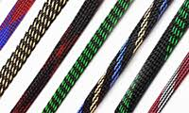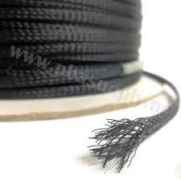

***รูปที่ 34*** *ตัวอย่าง* Wire Braid Shield (*ชีลด์หรือสายถัก)*

*2.4* Jacket *(เปลือกหุ้มสาย) ทำหน้าที่หุ้มสายไฟทั้งหมด ถ้าใช้ภายในจะทำด้วย* PVC *หรือ*Polyvinylchloride *ส่วนภายนอกนั้นจะใช้วัสดุ* PE *หรือ* Polyethylene *ซึ่งมีคุณสมบัติทนแดดทนฝนเหมาะ ที่จะใช้ภายนอก*

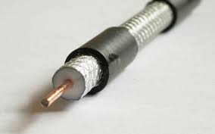

***รูปที่* 35** *ตัวอย่าง* Jacket(*เปลือกหุ้มสาย)*

***การเลือกใช้สายสัญญาณ***

*ปัจจุบันสายนําสัญญาณของกล้องวงจรปิดมีอยู่หลายชนิดด้วยกัน แต่จะขอแนะนําสายที่นิยม นํามาใช้กับกล้องวงจรปิด ซึ่งมี 3 ชนิด*

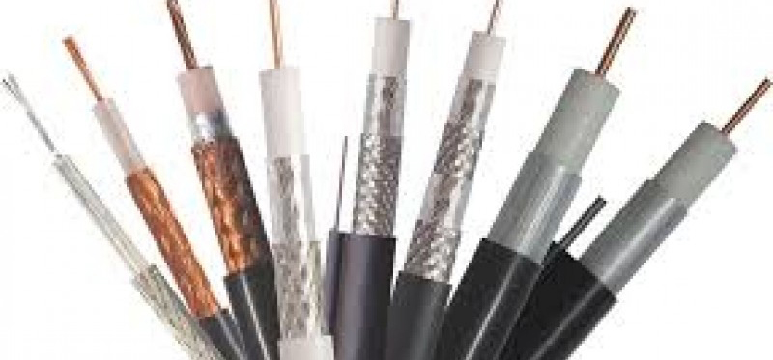

***รูปที่ 36*** *ตัวอย่างชนิดสายนําสัญญาณ*

1*. สาย* RG-6 *สายชนิดนี้ได้รับความนิยมในการนํามาใช้กับระบบกล้องวงจรปิดมากที่สุด ซึ่งสาย* RG-6 *ในปัจจุบันมีอยู่หลายเกรด เราควรเลือกเกรดที่ดีที่สุด เพราะถ้าเป็นสายเกรดต่ำจะทำให้ภาพมีสัญญาณ รบกวนเยอะ หรือเมื่อใช้งานไปนาน ๆ จะทำให้สัญญาณภาพเกิดปัญหาได้*

*ส่วนของ* Shield *นั้นมีทั้งแบบเป็นทองแดงและอลูมิเนียม ขึ้นอยู่กับระยะในการเดินสายว่าไกลขนาด ไหน ถ้าระยะไกลประมาณ* 400-700 *เมตร ก็ควรที่จะใช้* Shield *แบบทองแดง ส่วนระยะสายไม่เกิน* 400 *เมตร สามารถใช้* Shield *แบบอลูมิเนียมได้*

*ฉนวนที่หุ้มสายนั้นมีแบบสีขาวกับสีดำ ซึ่งสีขาวนั้นเหมาะกับใช้กับภายในเพราะเป็นวัสดุที่ไม่ทนทาน ส่วนสายสีดำนั้นทนทานต่อแดดและฝน แต่ก็มีราคาแพงกว่าสายสีขาว ซึ่งสายที่นํามาใช้กับกล้องวงจรปิดนั้น*

*ส่วนใหญ่จะใช้สีดำเป็นหลัก ใช้ทั้งภายนอกและภายใน เนื่องจากมีอายุการใช้งานที่ยาวนานและทนทาน มากกว่าสายสีขาว*

2*. สาย* RG-59 *สายชนิดนี้เป็นสายนําสัญญาณภาพเหมือนกับสาย* RG-6 *แต่สาย* RG56 *มีขนาดเล็ก และมีความยืดหยุ่นสูงกว่า แต่ว่าระยะในการเดินสายได้ไม่เกิน* 200 *เมตร เพราะสาย* RG-59 *สัญญาณลดทอน ลงได้ง่ายเนื่องจากสายที่เล็กนั่นเอง*

3*. สาย* RG-11 *สายชนิดนี้เป็นสายนําสัญญาณภาพมีขนาดใหญ่ ซึ่งสามารถนําสัญญาณได้ไกลถึง* 1000 *เมตร เพราะตัวสายมีขนาดใหญ่กว่าสาย* RG-6 *และ* RG-59 *อยู่มาก จึงมีแกนกลางที่มีเส้นผ่าศูนย์กลาง ขนาดใหญ่ จึงนําสัญญาณได้ดี เหมาะกับใช้งานที่ต้องการเดินสายกล้องวงจรปิดระยะไกล ๆ ได้ดี*

***ตาราง***  *แสดงระยะสายสัญญาณที่เหมาะสมกับกล้องวงจรปิด*

|  |  |
| --- | --- |
| *สายสัญญาณภาพนำมาใช้กับกล้องวงจรปิด* | |
| RG-59 | ใช้ในการเดินสายกล้องวงจรปิดในระยะ 0-200 เมตร |
| RG-6 | RG-6 ใช้ในการเดินสายกล้องวงจรปิดในระยะ *0*-700 เมตร |
| RG-11 | RG-11 ใช้ในการเดินสายกล้องวงจรปิดในระยะ 700-1000 เมตร |

*ในกรณีที่ต้องเดินสายไกลเกินกว่า 1000 เมตร ก็จะต้องใช้อุปกรณ์เสริมเข้ามาช่วยเพื่อให้นํา สัญญาณภาพได้ไกลยิ่งขึ้น นั่นก็คือ บูสเตอร์ ซึ่งเป็นอุปกรณ์ที่ช่วยขยายสัญญาณภาพและนําสัญญาณภาพ ไปได้ไกลกว่าเดิม บูสเตอร์มีอยู่รุ่นบางรุ่นนําสัญญาณภาพได้ไกล 1,500 เมตร บางรุ่นนําสัญญาณภาพได้ ไกลเกินกว่า 2,000 เมตร ทั้งนี้ขึ้นอยู่ความเหมาะสมตามหน้างานที่ติดตั้ง*

***อุปกรณ์เชื่อมต่อสัญญาณ***

***1. เครื่องสลับภาพ* (SWITCHER)** *เครื่องสลับภาพ จะเป็นตัวกลางในการรับสัญญาณภาพจากตัวกล้องจากนั้นส่งสัญญาณไปยัง อุปกรณ์รับภาพ โดยจะทำการสลับภาพจากตัวกล้องมาปรากฏบนหน้าจอทีละภาพตามลําดับ เช่น สามารถกําหนดได้ตั้งแต่ 1-35 วินาที เป็นต้น*

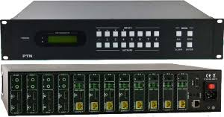

***รูปที่ 37*** *ตัวอย่างเครื่องสลับภาพ (*SWITCHER)

***2. เครื่องแบ่งสัญญาณภาพ* (QUAD)**

*เครื่องแบ่งสัญญาณ จะทำงานคล้ายกับเครื่องสลับภาพ แต่จะต่างกันตรงที่สัญญาณขาออกจะเป็น ภาพที่ปรากฏอยู่บนจอพร้อมกัน 4 รูปที่ หรือ* QUAD *4* Channel *โดยจะแบ่งสัญญาณบนหน้าจอภาพ จะไม่เกิดช่องว่างของเวลาในการสลับภาพเหมือนเครื่องสลับภาพ หรือถ้ามีการต่อพ่วงเข้ากับเครื่องบันทึกภาพ* (NVR) *ก็จะได้ภาพทั้งหมดพร้อมกันในการบันทึกภาพนั่นเอง*

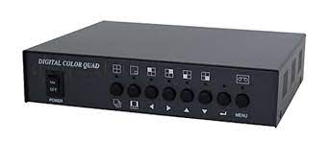

***รูปที่ 38*** *ตัวอย่างเครื่องแบ่งสัญญาณภาพ* (QUAD)

***3. เครื่องแบ่งสัญญาณภาพ* (MULTIPLEXER)**

*เครื่องแบ่งสัญญาณภาพ จะเป็นตัวกลางในการรับสัญญาณเช่นเดียวกับเครื่องสลับภาพ และเครื่องแบ่งสัญญาณภาพคอร์ด แต่จะมีประสิทธิภาพที่เหนือกว่ากล่าวคือ เครื่องแบ่งสัญญาณแบบมัลติเพล็กเซอร์นี้ จะสามารถแบ่งสัญญาณภาพบนจอได้ถึง 9 ส่วน หรือ 16 ส่วน ตามความเหมาะสม*

*นอกจากนี้ยังมีหน้าที่พิเศษสำหรับกรณีที่ทำการบันทึกภาพลงบนเนื้อเทปวีดิโอคาสเซต ซึ่งในการ บันทึกภาพทั้ง 16 กล้องพร้อมกัน ซึ่งโดยปกติแล้วเมื่อบันทึกลงเป็น 16 ส่วน ก็จะได้ภาพเป็น 16 ในเวลาที่ ไล่เลี่ยไม่พร้อมกันอีกทั้งยังสามารถดึงภาพใดภาพหนึ่งใน 16 ภาพขึ้นมาเป็นรูปที่* FULL SCREEN *ได้ อีกด้วย*

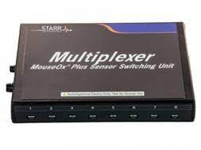 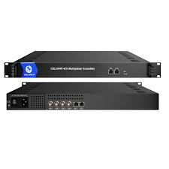

***รูปที่ 39*** *ตัวอย่างเครื่องแบ่งสัญญาณภาพ (*MULTIPLEXER)

***ชนิดของหัวต่อสายนําสัญญาณภาพในงานกล้องวงจรปิด***

*- หัว* F-Type *เป็นหัวข้อต่อมาตรฐานในการสร้างสัญญาณภาพ สายทุกเส้นที่จะเข้าเพื่อต่อกล้องวงจรปิด หัว* F-Type *นั้นจะมีด้านเกลียว 2 ด้าน ด้านหนึ่งไว้หมุนเข้ากับสายนําสัญญาณภาพ อีกด้านไว้หมุน เพื่อนําไปต่อเข้ากับหัวต่อสัญญาณชนิดอื่น ๆ เช่น* BNC *หรือ* RCA *เป็นต้น*

*> หัว* BNC *เป็นหัวต่อกับตัวกล้องวงจรปิดและอุปกรณ์* DVR *บันทึกรูปที่ ลักษณะของหัวด้านหนึ่งจะมีเกลียวเอาไว้ต่อกับ* Type *อีกด้านจะใช่ต่อกับตัวกล้องวงจรปิดหรือ* DVR *บันทึกรูปที่ แต่สังเกต ารต่อให้ดี เพราะว่าการต่อนั้นจะมีช่องเสียบ ถ้าเสียบผิดจะดันไม่เข้า*

*- หัว* RCA เ*ป็นหัวต่อระหว่าง เครื่องบันทึกภาพ* DVR *กับโทรทัศน์หรือบางครั้งกล้องวงจรปิด างรุ่นก็ใช้หัวต่อชนิดนี้ โดยปกติเราจะรู้จักมันในรูปแบบของสาย* AV *ลักษณะของหัวชนิด* RCA *นี้จะคล้ายๆ หัวชนิด* BNC *โดยที่ด้านหนึ่งเป็นเกลียวไว้ต่อเข้ากับ* F-Type

*- หัวต่อตรง หัวต่อตรง บางครั้งอาจเรียกว่า* Join*t หัวนี้จะใช้ระหว่าง* Type *2* *อันเพื่อ ชื่อมต่อสายนําสัญญาณที่สั้นเกินไป ในงานจริงไม่แนะนําให้ใช้เพราะ จุดที่มีการต่อหัวนี้ส่วนมากภาพจะล้ม เนื่องจากเข้าหัวได้ไม่ดีพอ ลักษณะโดยทั่วไปจะเห็นได้ว่ามีเกลียวทั้ง 2 ด้านไว้ต่อกับหัว* Type

*>* Balun *(บาลัน) บาลัน คือ อุปกรณ์อิเล็คทรอนิกส์ เป็นอุปกรณ์ที่ ไม่ต้องการไฟ และไม่มี การขยายสัญญาณ ศัพท์ทางช่างเรียก ชนิดนี้ว่า ชนิด* Passive

***ใบความรู้***

**หน่วยที่ 4 *เรื่อง การติดตั้งระบบงานกล้องวงจรปิด***

***วัตถุประสงค์***

*1.4 คํานวณและติดตั้งระบบงานกล้องวงจรปิด*

*1.4.1 บอกชื่อเครื่องมือที่ใช้ในการติดตั้งกล้องวงจรปิดได้*

*1.4.2 คํานวณค่าพารามิเตอร์ต่าง ๆ ในการติดตั้งกล้องวงจรปิดได้*

*1.4.3 ออกแบบงานติดตั้งกล้องวงจรปิดได้*

*1.4.4 บอกลักษณะการติดตั้งสายสัญญาณแต่ละประเภทให้เหมาะกับหน้างาน*

*1.4.5 คํานวณหาค่าความยาวโฟกัสได้*

*1.4.6 คํานวณหา* Bandwidth *ได้*

*1.4.7 ออกแบบงานติดตั้งกล้องวงจรปิดได้*

*1.4.8 เข้าหัวสายนําสัญญาณได้*

*1.4.9 เข้าหัวสายสัญญาณโคแอกซ์เชียลได้*

*1.4.10 ติดตั้งสายสัญญาณแต่ละประเภทให้เหมาะกับหน้างานได้*

*1.4.11 ติดตั้งกล้องวงจรปิดแบบอนาล็อกได้*

*1.4.12 ติดตั้งกล้องวงจรปิดแบบไอพีได้*

***เครื่องมือที่ใช้ในการติดตั้งกล้องวงจรปิด***

|  |  |
| --- | --- |
|  | *1. คีมย้ำหัวต่อกล้อง (*Crimp Tool for BNC-F6C)  *ใช้สำหรับยําหัว* BNC *แบบบีบ และใช้สำหรับ*  *สาย* RG-*6 หรือสาย* RG-*59* |
| คีม : Stanley #84-027 คีมตัดปากเฉียงคอสั้น MAXGRIP ขนาด 6 นิ้ว ( Diagonal  Pliers ) | 2*. คีมตัดปากเฉียง*  *เป็นเครื่องมือที่ใช้สำหรับงานตัดโดยเฉพาะ ปาก คีมมีลักษณะคล้ายกับปากนกแก้ว ส่วนปลายของปาก จะมีลักษณะเป็นคมตัดโดยหันขวางกับด้านคม ที่ด้าม จับมีฉนวนหุ้มเพื่อความปลอดภัยของผู้ใช้งาน ใช้สำหรับตัดเหล็ก เส้นลวด คีมชนิดนี้ไม่สามารถจับ ชิ้นงานได้* |
|  | *3. คีมปากแหลม(คีมปากกิ้งจก)*  *เป็นเครื่องมือที่ใช้สำหรับงานตัดโดยเฉพาะ ปาก คีมมีลักษณะคล้ายกับปากนกแก้ว ส่วนปลายของปาก จะมีลักษณะเป็นคมตัดโดยหันขวางกับด้านคม ที่ด้าม จับมีฉนวนหุ้มเพื่อความปลอดภัยของผู้ใช้งาน ใช้สำหรับตัดเหล็ก เส้นลวด คีมชนิดนี้ไม่สามารถจับ ชิ้นงานได้* |

|  |  |
| --- | --- |
|  | 4. *คีมตัดและคีมจับ*  *มีลักษณะการนําไปใช้งานได้อย่างหลากหลาย คือ สามารถจับชิ้นงาน และมีฟันสำหรับใช้ตัดชิ้นงานอยู่ ภายในตัวเดียวกัน ปากด้านในมีลักษณะแบน มีร่องฟัน ช่วยให้จับชิ้นงานได้โดยไม่ลื่น สามารถใช้ตัดลวด และสายไฟได้ดี* |
|  | 5*. ไขควง*  *ไขควงเป็นเครื่องมือสำหรับขันให้แน่นหรือคลาย สกรูออก ขนาดและรูปทรงของไขควงถูกออกแบบให้ เป็นไปตามลักษณะการใช้งาน* |
|  | 6. ครีมย้ำหัวปลั๊ก  ใช้สำหรับหัว RJ-245 หัว RJ-11 และ  หัว RJ-12 |
| คีมปอกสายไฟอัตโนมัติราคาถูก - Home | Facebook | 7. มีดปลอกสาย  ใช้สำหรับปลอกสาย |
|  | 8. สว่านไฟฟ้า  ใช้เจาะรูขนาดต่าง ๆ ต้องใช้คู่กับดอกสว่าน  (ใช้ไฟฟ้าเป็นพลังงาน) |

**การคํานวณการติดตั้งกล้องวงจรปิด**

คํานวณระยะเลนส์กล้องวงจรปิด

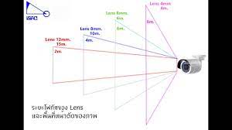

**รูปที่ 40** องศาเลนส์กล้องวงจรปิด

1) ความหมายของศัพท์ที่ใช้ในระบบของกล้องวงจรปิด

ก) ความยาวโฟกัส (Focal length) คือ การคํานวณระยะจากเลนส์ถึงจุดที่แสงหักเหมาตัดกันเมื่อแสงเดินทางมาจากวัตถุ หรือระยะจากจุดกึ่งกลางเลนส์ถึงจอรับรูปที่ ที่ปรากฏภาพชัดที่สุดเมื่อเลนส์จับภาพวัตถุในระยะอนันต์ (ระยะที่ไกลที่สุด)

ความยาวโฟกัสของเลนส์ โดยทั่วไปจะวัดเป็นมิลลิเมตรและเกี่ยวข้องโดยตรงกับมุมมองที่จะทำได้ ความยาวโฟกัสสั้นให้ได้มุมกว้าง และความยาวโฟกัสยาวกลายเป็นเทเลโฟโตด้วยมุมมองที่แคบ (CCD PC Board Lens Information & Calculations, มปป.)

มุมมองของ "ปกติ" คล้ายกับสิ่งที่เราเห็นด้วยตาของเราเองและมีความยาวโฟกัสสัมพัทธ์เท่ากับอุปกรณ์รับ ในปัจจุบันจะมีโปรแกรมคิดขนาดของเลนส์ออนไลน์ ซึ่งเป็นอุปกรณ์ที่ใช้ง่ายในการหาความยาวโฟกัสขนาดวัตถุและมุมมอง

ข) รูปแบบเซนเซอร์กล้องถ่ายรูป (Camera Sensor Format)

ขนาดของอุปกรณ์ถ่ายภาพของกล้องหรือที่เราเรียกว่าชิปหรือเซ็นเซอร์ ซึ่งมีผลต่อมุมมอง ของภาพด้วย อุปกรณ์ขนาดเล็กที่สร้างมุมมองที่แคบลงเมื่อใช้กับเลนส์เดียวกัน รูปแบบของเลนส์ไม่ เกี่ยวข้องกับมุมมอง แต่เพียงต้องการฉายภาพซึ่งจะครอบคลุมอุปกรณ์ ยกตัวอย่างเช่นรูปแบบเดียวกันของ กล้องหรือใหญ่กว่า นอกจากนี้ยังหมายความว่ากล้อง 1/3" สามารถใช้เลนส์ทั้งช่วงตั้งแต่ 1/3" ถึง 1" โดยเลนส์ 1/3" 8 มม. ให้มุมเดียวกับเลนส์ 2/3" 8 มม. รวมทั้งขุดหลังด้วย ให้ความคมชัดและคุณภาพของรูปที่ เพิ่มขึ้นเนื่องจากใช้เลนส์เพียงจุดศูนย์กลางซึ่งเลนส์สามารถใช้งานได้อย่างแม่นยํามากขึ้น โดยเซนเซอร์กล้อง ถ่ายรูปมี 2 แบบ ดังนี้

CCD ย่อมาจาก Charge Coupled Device เป็นเซ็นเซอร์ที่ทำงานโดยส่วนที่เป็น เซ็นเซอร์ แต่ละพิกเซล จะทำหน้าที่รับแสงและเปลี่ยนค่าแสงเป็นสัญญาณอนาล็อก ส่งเข้าสู่วงจรเปลี่ยนค่าอนาล็อกเป็น สัญญาณดิจิตอลอีกที

CMOS ย่อมาจาก Complementary Metal Oxide Semiconductor เป็นเซ็นเซอร์ที่มี ลักษณะการทำงานโดยแต่ละพิกเซลจะมีวงจรย่อย ๆ เปลี่ยนค่าแสงที่เข้ามาเป็นสัญญาณดิจิตอลในทันที ไม่ต้อง ส่งออกไปแปลงเหมือน CCD

ค) ค่าหยุดรับแสงของเลนส์ F (F Stop)

เลนส์จะมีการวัดค่า F stop หรือรูรับแสงอยู่ 2 ค่า คือ 1) ค่ารูรับแสงสูงสุด (ค่า F stop ต่ำสุด) เมื่อเลนส์เปิดเต็ม และ 2) ค่ารูรับแสงต่ำสุด (ค่า F stop สูงสุด) ก่อนที่เลนส์จะปิดลงอย่างสมบูรณ์ ซึ่ง ค่า F stop จะมีผลต่อภาพสุดท้าย โดยจุดต่ำสุดของ F stop หมายถึง เลนส์สามารถส่งผ่านแสงได้มากขึ้นใน ที่มีดทำให้กล้องสามารถสร้างภาพที่ดีขึ้นในเวลากลางคืน อาจมีความจําเป็น ต้องมีการหยุดการทำงานสูงสุด ของ F stop ซึ่งมีระดับของแสงหรือการสะท้อนสูงมากเพราะจะทำให้กล้องไม่สามารถ "whiting out" และ ช่วยรักษาระดับวิดีโอได้อย่างต่อเนื่อง เลนส์ม่านตาอัตโนมัติทั้งหมดมีตัวกรองจุดความหนาแน่น Neutral Density เพื่อเพิ่มจุดหยุดนิ่งสูงสุด F stop ยังมีผลโดยตรงกับความลึกของเขตข้อมูล

ง) ความลึกของเขตข้อมูล (Depth of Field)

ความลึกของฟิลด์ หมายถึง พื้นที่ภายในเขตข้อมูลมุมมองที่อยู่ในโฟกัส ซึ่งความชัดลึกของ หมายถึง เปอร์เซ็นต์ของมุมมองที่ใหญ่อยู่ในโฟกัสจากวัตถุที่อยู่ใกล้กับเลนส์ที่มักจะไม่มีที่สิ้นสุด สนาม ก ตื้นมีเพียงส่วนเล็กๆ ของสนามมุมมองเท่านั้น ความลึกของสนามได้รับอิทธิพลจากหลายปัจจัย โดย มกว้างโดยทั่วไปมีช่องความชัดลึกกว่าเลนส์เทเลโฟโต้ และการตั้งค่า F Stop โดยทั่วไปจะมีความชัด กว่าการตั้งค่าที่ต่ำกว่า เลนส์ออโตเมติสโดยอัตโนมัติการปรับรูรับแสงโดยอัตโนมัติยังหมายถึง การ แปลงความลึกของสนามอย่างต่อเนื่อง ความชัดลึกของสนามมีความชัดเจนมากที่สุดในตอนกลางคืน แส์เปิดเต็มที่ และความลึกของสนามอยู่ที่ระดับต่ำสุด วัตถุที่โฟกัสในระหว่างวันอาจไม่ได้โฟกัสในเวลา

จ) AUTO หรือ MANUAL IRIS

โดยทั่วไปเรามีแนวโน้มที่จะใช้เลนส์ม่านตาอัตโนมัติภายนอก ซึ่งมีการเปลี่ยนแปลงในระดับ เลนส์

Irisใช้เป็นปกติสำหรับการใช้งานภายในที่ระดับแสงคงที่ อย่างไรก็ตามด้วยการใช้กล้อง ทรอนิกส์ หรืออิเล็กทรอนิกส์ไอริสก็สามารถใช้เลนส์ม่านตาด้วยตนเองได้ในสภาพที่แสงที่แตกต่างกัน จ้องจะชดเชยด้วยระบบอิเล็กทรอนิกส์ มีข้อควรพิจารณาหลายประการต่อไปนี้ การตั้งค่า F stop เป็นสิ่งสำคัญ ถ้าม่านตาเปิดเต็มที่เพื่อให้กล้องถ่ายรูปทำงานในเวลากลางคืนความลึกของสนามจะเล็ก ละอาจทำให้การโฟกัสคมชัดขึ้นแม้ในระหว่างวันกล้องสามารถรักษาระดับภาพที่ได้ตามปกติ แต่ไม่สามารถส่งผลกระทบต่อความชัดลึกของภาพที่ได้ ถ้าม่านตาปิดเพื่อเพิ่มความชัดลึกของสนามประสิทธิภาพทำงานของแสงน้อยจะลดลง

2) การคํานวณการติดตั้งกล้องวงจรปิด

ก่อนการติดตั้งกล้องวงจรปิดจะต้องมีการคํานวณซึ่งประกอบไปด้วยความกว้างของเลนส์ มีเป็นองศา ขนาดต่าง ๆ ของเลนส์โดยยิ่งเลนส์ขนาดยิ่งน้อยจะให้ภาพยิ่งกว้างแต่จะมีระยะหวังผลที่ใกล้เลนส์ที่มีค่าขนาดเป็นมิลลิเมตรจะให้ภาพที่มีองศาแคบแต่ระยะหวังผลจะไกลมากขึ้น ดังนั้นถ้าอยากได้ ที่ที่มีความกว้างและความคมชัดทั้งคู่ ต้องเลือกกล้องที่มีความคมชัดสูงมากขึ้นเมื่อใช้เลนส์มุมกว้างขึ้น

ดังรูปที่ 42

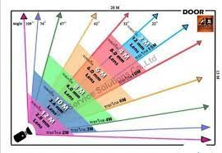

**รูปที่ 42** แสดงขนาดของความกว้างของเลนส์และมุมมองในการเห็นภาพ

ที่มา : https://www.google.com/search?q=tbm=isch&ved=2ahUKEwj0tIOtvIb2AhWGk

จากรูปที่ 42 จะเห็นได้ว่าขนาดของเลนส์มีผลต่อการมองเห็นภาพเพราะนั้นการติดตั้งกล้องวงจรปิดให้มีประสิทธิภาพสูงสุดปัจจัยประการหนึ่งต้องคํานึงถึงเลนส์ที่มากับกล้อง ผู้ใช้ต้องคํานึงว่าเมื่อติดตั้งแล้ว ต้องการมองเห็นระยะไกลแค่ไหน หรือต้องการมองเห็นระยะกว้างแค่ไหน ดังนั้น จึงต้องเลือกเลนส์ให้เหมาะสมกับการใช้งาน (การเลือกเลนส์กล้องวงจรปิดให้เหมาะสมกับสถานที่ติดตั้ง, 2559) ดังแสดงในตารางที่ 2.1

**ตารางที่ 2.1** ตารางรางแสดงการการเลือกเลนส์กล้องวงจรปิดให้เหมาะสม

|  |  |  |  |
| --- | --- | --- | --- |
| ขนาดเลนส์(มิลลิเมตร) | มุมมองระยะกว้าง (เมตร) | มุมมองระยะไกล (เมตร) | การนําไปใช้งาน |
| 2.8 | 12 | 2 | เหมาะกับการเห็นมุมกว้างแต่ระยะใกล้ เช่น ในลิฟต์ |
| 3.6 | 10 | 3 | มุมกว้างมาตรฐาน ใช้สำหรับการดูทั่วทั้งพื้นที่ |
| 4.0 | 8 | 4 | เหมาะสมกับมองภาพที่หน้าร้านหรือมุมเคาท์เตอร์หน้าร้าน |
| 6.8 | 6 | 6 | ต้องการมองเน้นรายละเอียดภาพที่ใกล้ขึ้นกว่าเลนส์ 4 mm |
| 8.0 | 4 | 10 | เหมาะกับการใช้มองในที่แคบๆ เช่น ทางเดินในอพาร์ทเมนท์ |
| 12.0 | 2 | 15 | เหมาะกับมองระยะไกล เช่น ทางเดินระยะยาว, ลานจอดรถ |

การคํานวณระยะของการมองเห็น โดยระยะโฟกัสและระยะทางจะขึ้นอยู่กับขนาดของชิปนั่น คือความกว้างและความยาวของชิป ดังแสดงในรูปที่ 43

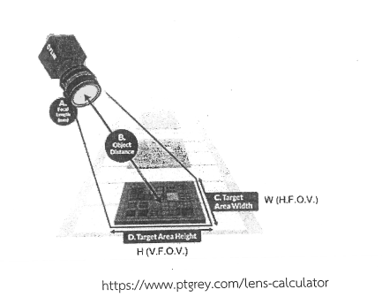

**รูปที่ 44** ความสัมพันธ์ระหว่างระยะโฟกัสและระยะทางกับขนาดของชิป

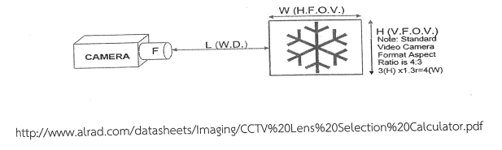

ก) การคํานวณหาค่าความยาวโฟกัส

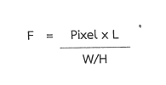

หรือ

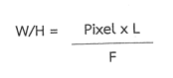

หรือ

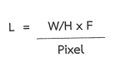

โดย

F = ระยะโฟกัสของเลนส์ (หน่วยเป็นมิลลิเมตร)

Focal Length of Lens in millimetres.

W = ความกว้างของชิปที่จะถ่ายรูปที่ (H.F.O.V.)

Width of Scene to be imaged - Horizontal Field of View (H.F.O.V.)

H = ความสูงของชิปที่จะถ่ายรูปที่ (V.F.O.V.)

Height of Scene to be imaged - Vertical Field of View (V.F.O.V.)

L = ระยะห่างระหว่างเลนส์กับชิป

Distance between Lens & Scene to be imaged - Working Distance (W.D.)

Pixel = ความละเอียดของภาพ

ในปัจจุบันมีโปรแกรมคํานวณหาค่าพารามิเตอร์ต่าง ๆ ของเลนส์ในหลายเว็ปไซด์เพื่อให้เกิดความสะดวกในการติดตั้ง ทั้งในและต่างประเทศ เช่น บริษัท วี.อี.ซี.แอล.ไทย จํากัด โดยโปรแกรมสามารถใส่ พารามิเตอร์ต่าง ๆ และสามารถคํานวณค่า คือ มุม (Angle) ความกว้าง (Width) ความสูง (Height) แนว ทะแยงมุม (Diagonal)

วิธีดูฟังก์ชั่นของ เลนส์ จากรูป คือ ดูที่ระยะแสงไฟที่ส่องสะท้อน และเล็งส่องออกมาจากภาพบน ตัวกล้องวงจรปิด โดยระบบการคํานวณระยะของเลนส์ นี้จะแสดงมุมของการมอง และพื้นที่ ความกว้าง - ยาว ในการมองของเลนส์ โดยกล้องที่กําหนดหรือเลือกไว้ ซึ่งจะช่วยทำให้ท่านตัดสินใจใช้เลนส์ได้เหมาะสมกับสถานที่ของท่านมากที่สุด วิธีใช้ระบบโปรแกรมคํานวณระยะการมองของเลนส์ คํานวณหาขนาดเลนส์, มปป.) ให้ทำตามลําดับขั้นตอนดังนี้

ขั้นที่ 1 เลือกขนาดของ เลนส์ (Select Lens)

ขั้นที่ 2 เลือกของแผ่นรับรูปที่ (Sensor - CCD)

ขั้นที่ 3 กําหนดทิศทางการอ่าน (Reading Direction) ตามมุมอง แนวนอน แนวตั้ง แนวทะแยงมุม

ขั้นที่ 4 เลือกกําหนดระยะเป้าหมาย (Distance to Target)

ขั้นที่ 5 ดูผลของการคํานวณ (Calculate) คือ มุม (Angle) ความกว้าง (Width) ความสูง (hight) แนวทแยงมุม (Diagonal) แสดงดังรูปด้านล่าง

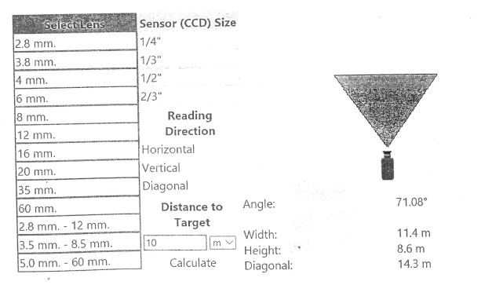

ก) แสดงโปรแกรมคิดขนาดของเลนส์ออนไลน์

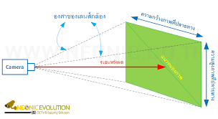

http://www.vecthai.com/lenscalculator/index.htm

ข) แสดงค่าพารามิเตอร์ต่าง ๆ ในการคํานวณ

**รูปที่ 46** โปรแกรมคิดขนาดของเลนส์ออนไลน์ของ บริษัท วี.อี.ซี.แอล.ไทย จํากัด

ข) การคํานวณระยะเวลาการบันทึก

**ตารางที่ 3** แสดงการใช้ปริมาณวันที่จะบันทึก

|  |  |  |  |
| --- | --- | --- | --- |
| **การเข้ารหัส** | **ความคมชัด Bandwidth ต่อกล้อง** | **ปริมาณการใช้ HDDต่อวัน ต่อกล้อง** | **จำนวนวันต่อ H DD 1TB ต่อกล้อง** |
| CIF | 350 kbps | 7 GBytes | 142 วัน |
| D1 | 1 Mbps | 22 GBytes | 45 วัน |
| 960H | 1.5 Mbps | 33 GBytes | 30 วัน |
| 720p (1M pixel) | 2 Mbps | 42 GBytes | 24 วัน |
| 1.3M pixel | 2.8 Mbps | 60 GBytes | 17 วัน |
| Full HD (2M pixel) | 4 Mbps | 85 GBytes | 12 วัน |
| 5M pixel | 8 Mbps | 172 GBytes | 6 วัน |

ในความละเอียดต่าง ๆ ของกล้องจํานวน 1ตัว ต่อการใช้ HDD ขนาด 1TB (1000GB) จานวน 1 นั้น ถ้าใช้กล้องมากกว่า 1ตัว ก็นาจํานวนกล้องมาหาร วันที่ได้จากตารางอีกครั้งสามารถเพิ่มวันในการ าให้มากขึ้นได้ โดยใช้วิธีต่อไปนี้

1) เพิ่ม HDD เป็นวิธีง่าย ๆ ตรง ๆ โดย HDD ที่เครื่องบันทึกสามารถรองรับได้คือ ลูกละ 4TB ด้วันในการบันทึกมากกว่าตารางขึ้นเป็น 4 เท่า และเครื่องบันทึกบางรุ่นยังสามารถใส่ HDD ได้มากกว่า 1 ด้วย บางรุ่นสามารถใส่ได้ถึง 8 ลูกวันที่บันทึกก็จะมากขึ้นเป็นทวีคูณ

2) ลดเฟรมลง(อัตราการกระตุกของภาพ) โดยปกติตามตารางจะ คํานวณที่อัตราภาพไม่ทุก 25-30 frames ดังนั้นถ้าเรา ปรับภาพให้เหลือ 12-15 เฟรม เราก็สามารถลด BW ลงครึ่งหนึ่ง ทำให้ได้นานขึ้นเป็น 2 เท่า วิธีนี้จะเป็นวิธีที่นิยมกันมาก

3) ลดความละเอียดของภาพที่ลง วิธีนี้ ควรทาตั้งแต่การออกแบบ เพราะถ้าสั่งซื้อไปแล้วเทปบันทึกที่ความละเอียดต่ำกว่าตัวสินค้าจะไม่ได้ประสิทธิภาพเต็มที่ ควรทาเป็นการชั่วคราวเพื่อรอการ กรดเพิ่ม HDD ในอนาคต ไม่แนะนา

4) ใช้อุปกรณ์เสริม HDD eSATA เพิ่ม HDD วิธีนี้ใช้สาหรับ เครื่องบันทึกที่ไม่สามารถเพิ่ม ภายในเครื่องได้อีกแล้ว (ช่องใส่ HDD เต็มครบแล้ว) ก็สามารถเลือกใช้ HDD eSATA ซึ่งเป็น อุปกรณ์ต่อ ภายนอกได้ สามารถเลือกใช้ได้ตาม สเป็คของเครื่องบันทึก

ค) การคํานวณ Bandwidth

การคํานวณแบนด์วิดท์(Bandwidth) เป็นคําที่ใช้วัดความเร็วในการส่งข้อมูลของอินเทอร์เน็ต ซึ่งมากเรามักวัดความเร็วของการส่งข้อมูลเป็น bps (bit per second) , Mbps (bps*1000000) สมมุติว่ามี กล้องทั้งหมด 500 กล้อง และแต่ละกล้อง ใช้อัตราการบันทึกที่ 512 Kbps เราสามารถหาพื้นที่ Bandwidth ที่ต้องใช้ได้จากจำนวนกล้อง X อัตราการบันทึกของแต่ละกล้อง = 500 x 512 = 256 Mbps แต่ว่าเรามี Bandwidth ทั้งหมดอยู่เพียง 100Mbps ก็ไม่ต้องตกใจเพราะว่า สามารถใช้งานได้ แต่ก็จะเกิด ล่าช้า ในการสั่งการต่าง ๆ หรือที่เรียกว่า Delay ลองนึกถึงรถยนต์นั่งส่วนบุคคลและถนนอีกครั้ง เพื่อเทียบ เรื่อง Bandwidth ปกติแล้วรถยนต์ 1 คัน เวลาวิ่งแล้วจะรู้สึกสบายๆจะใช้พื้นที่ความกว้างของถนน ประมาณ 3 เมตร แต่ถนนส่วนมากจะกว้างประมาณ 6 เมตร แต่รถ 10 คัน ก็สามารถวิ่งบนถนน 6 เมตร ได้เองใช้ถนนที่กว้างถึง 30 เมตร แต่ก็จะเกิดการล่าช้า เพราะจะต้องต่อคิวกันวิ่ง ซึ่งคล้ายๆกับ ขนาดสัญญาณภาพของระบบ CCTV ขนาด 256 Mbps ที่ต้องต่อคิววิ่งบนถนน หรือช่องสัญญาณที่มีความกว้าง 100 ps

**การออกแบบงานติดตั้งกล้องวงจรปิด**

สิ่งที่ต้องคํานึงถึงในการออกแบบระบบกล้องวงจรปิด ชนิด ไอพี คาเมร่า คือ ชนิดของกล้องที่ใช้

- กล้องอินฟาเรดในตัว หรือ อินฟาเรด ภายนอก(สำหรับในพื้นที่ที่มืดสนิท) ซึ่งการที่จะใช้อินฟาเรดภายนอกนั้นต้องคํานึงถึงคุณภาพแสงที่ตัวกล้องสามารถรับได้ด้วยว่าค่าความไวแสงเท่าไหร่ (มีหน่วยเป็นLux) เพราะถ้าความไวแสงที่กล้องรับได้จํากัดได้แค่ไหน อินฟาเรดที่ติดตั้งไว้ภายนอกก็ไม่มีประโยชน์อะไรเลย

- กล้องที่ใช้ออกแบบให้รองรับการจ่ายไฟ ผ่านสาย Lan หรือไม่ (ประหยัดต้นทุนในการเดินสายไฟไปยังกล้องเนื่องจากรองรับการจ่ายไฟผ่านสาย Lan (Poe standard)

- กล่องครอบกล้องสำหรับภายนอก (Housing) ต้องมีพัดลมระบายอากาศด้วยเพื่อยืดอายุการใช้งาน

เลนส์ที่ใช้ต้องการระยะโฟกัส ใกล้หรือไกล

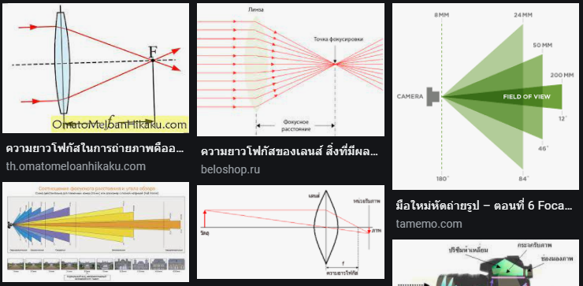

**รูปที่ 47** ระยะการโฟกัสของเลนส์

- แบบปรับอัตโนมัติ (Auto iris) หรือแบบปรับเองด้วยมือ (manual iris) ถ้าต้องการมุมมองกว้าง ๆ

ก็ใช้เลนส์ขนาด 2-4 mm (มุมมองกว้าง) ระยะใกล้ แต่ถ้าระยะไกลต้องใช้เล่นขนาด 4 mm ขึ้นไปถึงประมาณ 60 mm มุมมองแคบเฉพาะเจาะจงในจุดที่เราสนใจ ขึ้นอยู่กับระยะในการมอง และจุดติดตั้งกล้อง กับระยะโฟกัส ซึ่งต้องสำรวจพื้นที่จริง

**รูปที่ 48** การปรับเลนส์

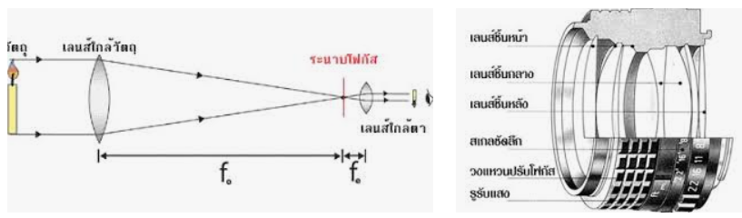

**ระบบสายสัญญาณใช้สายหรือไร้สายดี**

- ต้องสำรวจสถานที่หน้างานติดตั้งจริง เนื่องจากบางโปรเจคนั้นการเดินสายลําบากมาก ซึ่งมีค่าใช้จ่าย มากเมื่อเทียบกับใช้ไร้สายเข้าช่วย แต่เรื่องเสถียรภาพต้องยอมรับว่าไร้สายยังแพ้เดินสาย ซึ่งต้องยอมรับจุดนี้ ถ้าโปรเจคไหนซีเรียสต้องการเสถียรภาพเกือบ100% แนะนําให้เดินสายสัญญาณดีกว่า แต่ถ้าโปรเจคไหนที่ไม่ค่อยซีเรียสจุดนี้ ไร้สายเป็นทางออกที่เหมาะสมที่สุดเนื่องจากประหยัดต้นทุนค่าแรงค่าติดตั้งได้เยอะมาก พอสมควร แต่คุณภาพก็ลดลงมาประมาณ 5% ถ้าเทียบกับการเดินสาย

สายสัญญาณที่ใช้ภายในหรือ ภายนอก เดินลอยมีสลิงสำหรับภายนอก หรือ สายเฉพาะพื้นที่พิเศษ

- ส่วนใหญ่ที่ใช้จะเป็นสาย UTP Cat5e เป็นมาตรฐานถ้าแบนวิทสูงหน่อยก็ใช้ UTP Cat6

- กรณีเดินสายในลิฟท์ ที่การเคลื่อนที่ตลอดเวลาต้องใช้สาย UTP จําเพาะในการใช้งานสายไฟฟ้าเมนกล้อง ในการออกแบบที่ดีนั้น

- กล้องทุกตัวต้องจ่ายไฟ มาจากเมนชุดเดียวกันเนื่องจากสะดวกในการบํารุงรักษาและสะดวกสำหรับ การติดตั้งเครื่องสำรองไฟฟ้า กรณีไฟฟ้าดับ กล้องทุกตัวยังสามารถทำงานได้ตามปกติ ตามระยะเวลาการจ่ายไฟของเครื่องสำรองไฟฟ้าที่ได้ออกแบบไว้ ซึ่งปกติจะอยู่ที่ ประมาณ 15 - 30 นาทีแล้วแต่โหลดไฟฟ้าที่ใช้ บาน ซึ่งเหมาะอย่างยิ่งสำหรับสถานที่ที่คุณภาพไฟฟ้าไม่ดีและไม่มีระบบสำรองไฟของ อาคารสถานที่เพราะ ถ้าเกิดไฟตก ไฟ กระชาก บ่อย จะทำให้กล้องมีปัญหาได้ทำให้อายุการใช้งานต่ำกว่าปกติ

- ในส่วนของระบบไฟฟ้าของกล้องไอพีนั้นเนื่องจากเป็นระดับแรงดันดิจิตอล ประมาณ 5 - 12V นั้น ไม่ควรที่จะวางหม้อแปลงไฟ หรือ อะแดปเตอร์ของกล้องไว้ที่เมนไฟ เนื่องจากจะทำให้แรงดันไม่พอสำหรับ ไฟเลี้ยงกล้องควรเดินไลน์ 220 V มาที่ตัวกล้องแล้วค่อยใส่หม้อแปลงใกล้ ๆ กล้อง

**เลือกใช้ออกแบบระบบโดยใช้การส่งสัญญาณไร้สาย**

- สิ่งที่ต้องคํานึงถึงคือ ระยะการส่งสัญญาณและสัญญาณรบกวนจากภายนอก และในส่วนของการ

แบบระบบไฟฟ้าสำหรับอุปกรณ์ไร้สายด้วย เพื่อสะดวกสำหรับการแก้ไขปรับปรุงและซ่อมบํารุงรักษาในยาว

ซึ่งไร้สายสามารถส่งสัญญาณได้ไกลเป็นกิโลเมตร ถ้าเทียบราคากับเดินสายไฟเบอร์ออฟติกแล้วถือว่ามากใน

การลงทุน แต่ต้องยอมรับด้านความเสถียรลดลงจากเดินสายประมาณ 5 - 10 % เรื่องบันทึกภาพและแสดง

รูปที่ (Server & monitor)

- สิ่งที่ต้องคํานึงถึงในส่วนของการออกแบบเครื่องบันทึกภาพนั้น ต้องคํานวณเรื่อง แบนวิทด์ และ

พื้นที่ความจุ ฮาร์ดดิสก์ของ Server ว่าต้องการให้บันทึกภาพเก็บไว้อย่างน้อยกี่วัน ปกติ ประมาณ 2 - 4 สัปดาห์ความละเอียดในการส่งข้อมูลภาพเสียง ขนาดเท่าไหร่ บันทึกเฉพาะช่วงที่มีการเคลื่อนไหวอย่างเดียว หรือบันทึกเป็นเวลา ตามตัวอย่างการคํานวณแบนวิทและฮาร์ดดิสก์ เพื่อให้การส่งข้อมูลและการทำงานของระบบไม่มีปัญหาตามมา

**เดินสายสัญญาณกล้องวงจรปิด**

1. สายสัญญาณภาพ

1.1 สายโคแอกเชียล ในสมัยก่อนการเดินสายสัญญาณกล้องวงจรปิดนั้น จะใช้สายสัญญาณประเภท

โคแอกเชียลส่วนใหญ่จะเรียกสั้น ๆ ว่าสายโคแอ็กซ์ จะมีโครงสร้างของสายโคแอ็กซ์ประกอบด้วยสาย แดงเป็น

แกนกลาง แล้วห่อหุ้มด้วยวัสดุที่เป็นฉนวน ชั้นต่อมาจะเป็นตัวนําไฟฟ้าอีกชั้นหนึ่ง ซึ่งจะเป็นแผ่น ระบาง ๆ

หรืออาจจะเป็นใยโลหะที่ถักเปียหุ้มอีกชั้นหนึ่ง สุดท้ายก็หุ้มด้วยฉนวนและวัสดุป้องกัน สัญญาณสายโคแอ็กซ์

นั้นจะต้องเดินสายตัวต่อตัวคือถ้าติดตั้งกล้อง 16 ตัวก็จะมีสายสัญญาณ 16 เส้นและ เก็มีขนาดประมาณนิ้วก้อย

ลองคิดดูสิครับว่าการเดินสายช่วงที่จะเข้าเครื่องบันทึก จะใหญ่แค่ไหน ถ้าติดตั้ง บ้านก็จะทำให้ไม่สวยงาม และ

สายถ้าเดินสายเป็นระยะทางไกลๆ ก็จะต้องใช้สายที่มีชิลด์ มากๆ ถ้าใช้สายที่ ลด์น้อยก็จะทำให้เกิดปัญหาภาพ

ที่ไม่ค่อยชัด

1.2 สาย แลน (UTP Cable) จะมีสายทองแดงอยู่ภายในภาย 8 เส้น เวลาใช้สายแลนเดินกล้องจะต้อง

อุปกรณ์เสริม ที่เรียกว่าบาลัน ต่อที่หัว - ท้าย ของสายเพื่อให้สามารถต่อกับกล้องและเครื่องบันทึก และลด

สัญญาณรบกวน อีกทั้ง บาลันก็จะมีสเปค ของระยะสายที่เราใช้ได้ สามารถเดินสายได้ไกลถึง 1000 เมตรโดยที่

ทำให้คุณภาพตกลงเลย และสายสายแลน 1 เส้น ยังสามารถต่อกล้องได้ถึง 4 ตัว ทำให้ถ้าเดินกล้อง 16 ก็จะ

มีสายเดินเข้าหลังเครื่องบันทึก เพียง 4 เส้น ท่อที่ใช้ติดตั้งก็มีขนาดเล็กและใช้สายน้อยกว่า สายโคแอกเชียล

ทำให้สวยงามและประหยัดกว่าด้วยสายไฟ คือไฟที่ใช้เลี้ยงกล้องวงจรปิดโดยกล้องส่วนใหญ่ ใช้ไฟ 12 VDC

ซึ่งต้องใช้ตัวแปลงอะแดปเตอร์

2.1 เดินไฟ 12 VDC การเดินสายไฟแบบนี้ ช่างส่วนใหญ่ไม่ค่อยให้ความสำคัญและทำให้ เกิดปัญหา

กับ จ้าหลายราย คือการเดินไฟ 12 VDC จากเครื่องบันทึกไปที่กล้อง ด้วยระยะทางไกลๆ เพราะการเดินไฟ 12 V ไฟที่ไปถึงกล้อง ก็จะเหลือไม่ถึง 12 VDC จะมากน้อยเท่าไรขึ้นอยู่กับความไกล และคุณภาพของสาย ยังไงก็ไม่ถึง12 VDC แล้วกล้องก็จะทำงานไม่เต็มประสิทธิภาพและช่วงเวลากลางคืน อินฟาเรดทำงานยิ่ง ไฟมากขึ้นหลายเท่าตัว ทำให้กล้องทำงานหนักขึ้น ภาพไม่ชัด ภาพลาย และเสียในที่สุด

2.2 เดินไฟ 220VAC (ไฟบ้าน) การเดินแบบนนี้ต้องใช้สายที่สามารถทนกําลังไฟฟ้าได้สูง ทำให้มี

ค่าใช้จ่าย ช่างส่วนมากไม่ค่อยทำกัน ถึงจะทำก็ไม่เดินจากที่เดียวกันไปให้กล้องแต่ละตัว จะใช้วิธีไปหาปลั๊กที่

กล้อง เพื่อจ่ายไฟให้ จะมีข้อเสีย คือถ้าใช้ปลั๊กเสียบคนละที่กันถ้ามีใครถอดปลั๊กกล้องก็จะดับ และถ้าไป ไฟ

สายเดียวกันกับเครื่องใช้ไฟฟ้าอื่นที่กินไฟมากๆ ไฟก็จะตกบ่อยกล้องก็จะเสียง่ายยากต่อการควบคุม

ทางที่ดีการเดินสายไฟที่ไม่ทำให้เกิดปัญหาหรือทำให้เกิดปัญหาน้อยที่สุด คือเดินไฟ 220VAC จากตัว

บันทึกไปหากล้องแต่ละตัว ถ้าให้ดีขึ้นไปอีก ก็ควรจัดหา เครื่องสำรองไฟ เพื่อจ่ายไฟให้กับเครื่องบันทึกกล้อง

และโมเด็ม เพื่อกันไฟกระชากและสำรองไฟให้กับระบบกล้องวงจรปิดเวลาไฟฟ้าดับระบบกล้องวงจรปิด

ทำงานได้อยู่

**ใบความรู้**

**หน่วยที่ 5 เรื่อง** **การตั้งค่าโปแกรมบริหารจัดการ**

**วัตถุประสงค์**

1.5 รู้จักและตั้งค่าโปรแกรมบริหารจัดการ

1.5.1 บอกขั้นตอนการติดตั้งโปรแกรม CMS สำหรับดูกล้องวงจรปิด

1.5.2 ติดตั้งโปรแกรม CMS ได้

1.5.3 ตั้งค่าโปรแกรม CMS ได้

1.5.4 เชื่อมต่อระบบเพื่อบริหารจัดการระบบกล้องวงจรปิดได้

**โปรแกรม CMS สำหรับดูกล้องวงจรปิด**

**ฮาร์ดแวร์**

CPU P4 / 2.0G กราฟิกจะต้องสนับสนุนฮาร์ดแวร์ (เช่น ATI, TNT2 และ PRO แต่ขอแนะนํา ATI9800 หรือสูงกว่าคู่ ช่องหน่วยความจํา (มากกว่า 128M) / 128bit

หมายเหตุ: จะต้องกําหนดค่าที่ดีสำหรับหน่วยความจํากราฟิกและ CPU ถ้าหลายหน้าจอจะต้องมีการ

บีบอัด

netcard: 100 / 1000M

**ซอฟต์แวร์**

โปรแกรม CMS นี้สามารถทำงานภายใต้ Vista, WinXP, Win2000*, W*in2003 และ Win2007 ก่อน การติดตั้งกรุณาปิดซอฟต์แวร์ป้องกันไวรัสและไฟร์วอลล์ เพื่อที่จะสามารถติดตั้งโปรแกรมทำงานได้อย่าง ถูกต้องและสมบูรณ์

**เมนูหลักของโปรแกรม CMS**

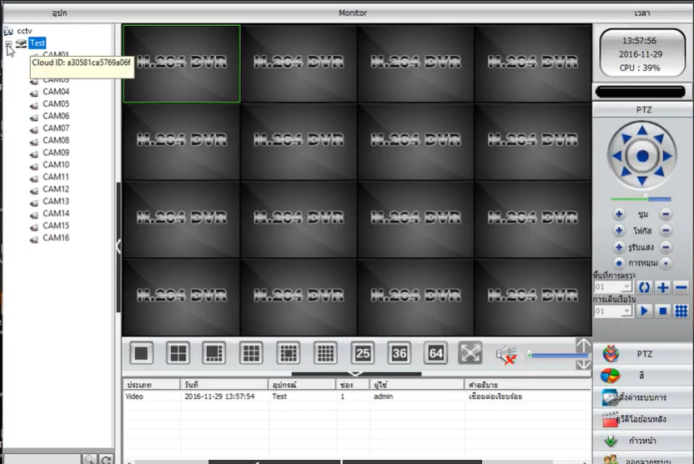

**รูปที่ 49** เมนูหลักของโปรแกรม CMS

1. พื้นที่แสดงผลอุปกรณ์ (Device display area)

ในบริเวณนี้คุณสามารถดูตัวอย่างหน้าจอสดโดยการตั้งค่าของอุปกรณ์และผู้ดูแลระบบบัญชี

ซุปเปอร์คลิกที่ชื่ออุปกรณ์หรือกลุ่มช่องทางในการเปลี่ยน channels

2. การดำเนินงานในพื้นที่ ( Operation area *)* คุณสามารถดูตัวอย่างหน้าจอสดและการตั้ง

ค่าพารามิเตอร์เมื่อตั้งค่าระบบและวิดีโอค้นหาในบริเวณ Re

3. เวลา (Time) แสดงเวลา วัน เดือน ปี

4. วิดีโอพื้นที่แสดงสถานะดิสก์ (Video disk status area)

สามารถแสดงพื้นที่ดิสก์ที่เหลือที่เก็บไฟล์วิดีโอ

5. การดำเนินการเข้าสู่ระบบ (Operation log)

จะแสดงข้อมูลการดำเนินการต่าง ๆ เมื่อการติดตั้งและการดำเนินงาน

6. พื้นที่เมนู (Menu Area*)*

ผู้ใช้สามารถตั้งค่าเมนูเดียวและเมนูย่อยในพื้นที่นี้เลือกเมนูที่เกี่ยวข้องกับการทำงานการเฝ้า

ระวังวิดีโอ

7. เมนูคลิกขวา

Window: 3

Close window Close all windo*w* Audio Local record Snapshot Device config

ในพื้นที่ปฏิบัติการผู้ใช้สามารถทำดังต่อไปนี้ การดำเนินงานโดยคลิกขวา

• ปิดหน้าต่าง (Close window) : ปิดหน้าจอปัจจุบัน

• ปิดหน้าต่างทั้งหมด (Close all window): ปิดหน้าจอปัจจุบัน

• เสียง (Audio) : คลิกและได้ยินเสียงจากหน้าจอที่ตั้งไว้

• พื้นที่การบันทึก (Local record) : คลิกเพื่อบันทึกช่องในปัจจุบันและบันทึกข้อมูลในดิสก์ที่เกี่ยวข้อง

• ภาพรวม (Snapshot) : จับภาพจากช่องปัจจุบัน ณ เวลาใด ๆ และบันทึกลงในดิสก์ที่เกี่ยวข้อง

• การกําหนดค่าอุปกรณ์ (Device Config): คลิกและไปที่อินเตอร์เฟซการกําหนดค่าอุปกรณ์

**หมายเหตุ :** คลิก Default เพื่อดำเนินการต่อค่าเริ่มต้น

**ใบความรู้**

**หน่วยที่ 6 เรื่อง การวิเคราะห์ปัญหาระบบและบํารุงรักษา**

**วัตถุประสงค์**

1.6 ทดสอบและตรวจสอบระบบ

1.6.1 ตรวจสอบระบบ กล้องวงจรปิดด้วยเครื่องเช็คสัญญาณภาพได้

1.6.2 ทดสอบระบบฮาร์ดแวร์ของกล้องวงจรปิดได้

1.6.3 ทดสอบระบบซอฟแวร์ของกล้องวงจรปิดได้

**การวิเคราะห์ปัญหา**

ระบบกล้องวงจรปิดนั้น ประกอบด้วยกันหลายภาคส่วน ได้แก่ ภาคจ่ายไฟ ภาคแปลงไฟ กล้องจับภาพ

ที่ และภาคบันทึกรูปที่ ซึ่งทุกภาคส่วนสำคัญหมดถ้าเกิดมีปัญหาที่ส่วนใดส่วนหนึ่งทั้ง ระบบก็จะไม่สามารถใช้

งานได้และอีกทั้งระบบกล้องวงจรปิดเกือบทั้งหมดจะอยู่กลางแจ้งต้องทนกับสภาวะอากาศทำให้อุปกรณ์บาง

ชนิดเสียหายได้ง่ายเช่น กล้องวงจรปิด เร็กกูลเลท เป็นต้น ดังนั้น การบํารุงรักษาและตรวจเช็คระบบกล้อง วงจร

ปิด เป็นสิ่งสำคัญมากและต้องทำอย่างละเอียดเพราะถ้าเกิดการผิดพลาดแค่จุดใดจุดหนึ่งก็จะทำให้ทั้ง ระบบไม่

สามารถทำงานได้และเพื่อประสิทธิภาพสูงสุดของระบบกล้องวงจรปิด ทำให้สามารถใช้งานได้ ยาวนานขึ้นด้วย

**การแก้ไขปัญหาระบบกล้องวงจรปิด**

ปัญหาที่เกิดขึ้นกับระบบกล้องวงจรปิดเกิดขึ้นเมื่อหมดประกันจากผู้ติดตั้งแล้ว เมื่อเกิดปัญหาเรา

อาจ หาวิธีแก้ปัญหาเบื้องต้นได้ หรือในระหว่างที่ช่างยังไม่มา ซึ่งปัญหาส่วนใหญ่ที่เกิดขึ้น ก็คงคล้ายกับปัญหา

ที่ได้ เคยแนะนําให้ควรตรวจสอบกับการติดตั้งของช่างนั่นเอง ปัญหาที่เกิดขึ้นอาจทำการแก้ไขมีดังนี้

**การแก้ปัญหาภาพดับ หรือไม่มีภาพเลย**

- ในกรณีที่ภาพดับหรือ ดับเป็นบางกล้อง ทุกช่วงเวลาปัญหานี้สามารถเกิดได้จากหลายสาเหตุอยาก

ให้ลองตรวจสอบจุดเชื่อมต่างๆ ว่าหลวมหรือเกิดการหลุดหรือไม่ จากนั้นทำการตรวจสอบอุปกรณ์ที่ใช้ ต่อกล้อง

วงจรปิด โดยการสลับอุปกรณ์กับกล้องวงจรปิดที่เป็นปกติ เพื่อหาว่าอะไรคือสาเหตุของปัญหาแท้จริง หรือหาก

ปัญหายังคงไม่หายไป จึงค่อยเริ่มขั้นตอนการตรวจสอบดังต่อไปนี้

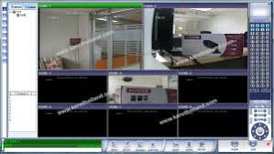

**รูปที่ 50** ปัญหาการดับของภาพจากล้องวงจรปิด

1. สลับสายแลนหลังเครื่องบันทึกภาพโดยการนําสายแลนของช่องที่มีปัญหาย้ายไปเสียบกับ Balun

Balun คือ Data จากตัวกล้องวงจรปิดซึ่งเป็นสัญญาณอนาล็อก เพื่อทำการแปลงสัญญาณดิจิตอล ตัวอื่นของช่องที่มีภาพปกติว่าภาพติดหรือไม่ ถ้าภาพติดปัญหาอาจจะเกิดจาก Balun หลังเครื่องบันทึกภาพเกิดการ

เสียหาย

2. ย้ายช่องที่ใช้ต่อกล้องวงจรปิดด้านหลังเครื่องบันทึกภาพโดยทำการย้ายพร้อมกับ Balun ชุดเดิมกรณี

ที่สลับช่องแล้วภาพติด แสดงว่าปัญหาอาจจะเกิดจากเครื่องบันทึกภาพเสียหายในบางช่อง และลอง ยช่องที่ภาพติดปกติมาเสียบกับช่องที่ภาพไม่ติดด้วยอีกครั้งเพื่อตรวจสอบว่าสาเหตุของปัญหาเกิดจาก เรื่องบันทึก

ภาพหรือไม่ นอกจากนี้เราควรลองย้ายพร้อมกับ Balun ทั้งชุด

3. สลับ Balun ในด้านที่ติดกับกล้องวงจรปิด โดยการนํา Balun ของกล้องวงจรปิดที่ผิดปกติ ไปลอง

เลี่ยนโดยถอด Balun ของกล้องที่มีปัญหาออก จากนั้นนําตัวที่เป็นปกติมาใส่แทน เพื่อทดสอบว่าภาพติดหรือไม่

4. แต่หากเป็นกรณีที่ภาพดับ หรือไม่มีภาพทุกกล้องเลยในทุกช่วงเวลาปัญหานี้อาจเกิดจาก

Power Supply หรือ Adapter กล้องวงจรปิด การเกิดความเสียหาย หรือเกิดการเสื่อมสภาพการใช้งาน จึง

สามารถจ่ายไฟเลี้ยงกล้องวงจรปิดนั่นเอง

**การแก้ปัญหาภาพที่เป็นคลื่นหรือสั่นไหว**

โดยปกติแล้วกล้องวงจรปิดที่มีอาการภาพที่เป็นคลื่น จะเกิดจากตัว Power Supply หรือ Adapter

ที่จ่ายไฟไปเลี้ยงกล้องวงจรปิด อาจมีปัญหาทำให้ไฟที่ไปเลี้ยงตัวกล้องวงจรปิด ซึ่งปกติตัวกล้องควรจะได้กําลัง

ไฟเต็มที่นานเข้าจึงเป็นสาเหตุของการเสื่อมสภาพของอุปกรณ์ภายในตัว Power Supply หรือ Adapter

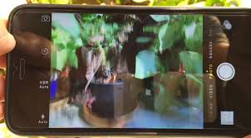

**รูปที่ 51** ปัญหาภาพที่เป็นคลื่น หรือสั่นไหว

ที่มา : <https://www.google.com/search?q=bm=isch&ved=2ahUKEwjo59iWzYj2AhUFl9g>

**การแก้ปัญหาภาพเป็นลาง ๆ มีดบางครั้งจะเป็นสีดำ**

กรณีนี้ส่วนใหญ่เกิดจากปัญหาทางด้านจุดเชื่อมต่อต่าง ๆ ของระบบกล้องวงจรปิด อาจจะเกิด าการหลวมหรือไม่แน่น เช่น หัวแลนที่เสียบกับ Balun จึงควรตรวจเช็คทั้งสองด้าน คือ ด้านตําแหน่งที่ติดกล้องวงจรปิดและจุดที่วางเครื่องบันทึกหรือหัว BNC ที่ต่อกับเครื่องบันทึกภาพและหัว BNC ที่ต่อกับกล้องวงจรปิด

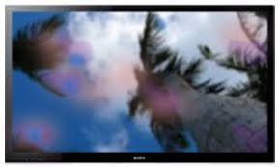

**รูปที่ 52** ปัญหาภาพที่เป็นลาง ๆ

**การแก้ปัญหาภาพชัดตอนกลางวัน แต่กลางคืนมีด**

การแก้ปัญหาภาพชัดตอนกลางวัน แต่กลางคืนมืดสนิทหรือไม่มีภาพเลยปัญหานี้อาจเกิด จากสาเหตุ

ที่กล้องวงจรปิด ที่มีอินฟราเรด ใช้กําลังไฟมากเกินไปในช่วงกลางวัน เมื่อต้องมีกําลังไฟเลี้ยงมากขึ้น เพื่อจ่าย

ให้กับหลอดอินฟราเรดให้สามารถเห็นภาพในที่มืดได้ เช่นนั้นหาก Adapter หรือ Power Supply มี ปัญหา

ทำให้กําลังไฟที่จ่ายไปให้กล้องวงจรปิดกับน้อยลงกว่าปกติ จึงทำให้กล้องวงจรปิด ไม่สามารถที่จะส่ง สัญญาณได้

เต็มที่ตามปกติ

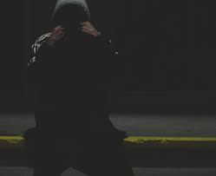

**รูปที่ 53** ปัญหาภาพที่ชัดตอนกลางวัน แต่กลางคืนมืด

ที่มา : <https://www.google.com/search?q=bm=isch&ved=2ahUKEwjo59iWzYj2AhUFl9g>

หรืออาจเป็นอีกกรณีหนึ่งในกล้องวงจรปิด ที่ไม่มีอินฟราเรด ปัญหาอาจเกิดแสงสว่างไม่สว่างเพียง

พอที่จะทำให้ ระบบการรับภาพของกล้องวงจรปิด เช่น รุ่นมาตรฐานไม่สามารถจับภาพได้ ในตอนแรกที่

ติดตั้งอาจมีแสง เพียงพอในการทดสอบ เมื่อแสงน้อยลงจึงทำให้กล้องวงจรปิด รุ่นดังกล่าวไม่สามารถจับภาพ

ที่ได้ชัด นอกจากนี้ กล้องวงจรปิด ที่ไม่มีอินฟราเรดในแต่ละรุ่น เช่น กล้องวงจรปิดแบบเดย์ไนท์ เป็นต้น จะมี

คุณสมบัติ ระบุไว้ที่ ตัวอุปกรณ์ว่า สามารถมองเห็นในที่มืด ได้ในระดับใดโดยมีหน่วยเป็น Lux ซึ่งแน่นอนว่า

หากเป็นกล้องวงจร ปิดแบบอินฟราเรดนั้น จะสามารถมองเห็นในที่มืดได้ในค่า 0 Lux ดังนั้นยิ่งค่าน้อยก็

สามารถมองในที่มืดได้มาก

**การแก้ปัญหาภาพเบลอ**

ปัญหาภาพเบลอ อาจเกิดจากโฟกัสเลนส์เกิดการเคลื่อนเนื่องจากไม่ได้ทำการล็อค หรือไม่

แน่น การแก้ปัญหาง่าย ๆ ในเบื้องต้น ก็คือ ปรับโฟกัสหน้ากล้องวงจรปิดใหม่ โดยหาจุดที่ชัดที่สุดที่

จอมอนิเตอร์ จากนั้นจึงหมุนล็อคให้แน่นและอย่าหมุนล็อคแน่นเสียจนเกิดความเสียหายแต่

หากเป็นกล้องวงจรปิดแบบ อินฟราเรด จะต้องถอดฝากระจกด้านหน้า เพื่อทำการปรับโฟกัสของเลนส์ หรือ

หากเป็นอีกกรณีหนึ่งสำหรับกล้องวงจรปิด แบบอินฟราเรด ปัญหานั้นก็คือ กลางวันชัดกลางคืนมัว มองไม่

เห็น หรือภาพแสดงออกเป็นฝ้ามองไม่ชัด โดยเฉพาะในโหมดขาว-ดำ เมื่อหมดแสงแล้วในยามกลางคืนจะแก้ปัญหา

เบื้องต้นได้ดังนี้

> กระจกเป็นคราบฝ้าขาว ๆ ให้ทำการถอดเช็ดทำความสะอาดทั้ง 2 ด้าน

> ใช้มือปิดเซ็นเซอร์ไว้ ดูว่าหลอดอินฟราเรดทำงานหรือไม่ โดยปกติจะเห็นเป็นไฟสีแดงที่หลอด LED

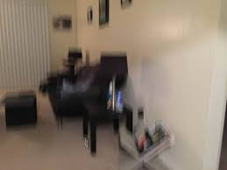

**รูปที่ 54** ปัญหาภาพเบลอ

ที่มา : <https://www.google.com/search?q=bm=isch&ved=2ahUKEwjo59iWzYj2AhUFl9g>

**การดูแลรักษาระบบกล้องวงจรปิด**

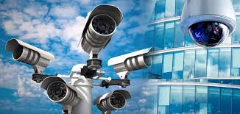

**รูปที่ 55** การดูแลรักษาระบบกล้องวงจรปิด

ที่มา : [https://www.google.com/search?q=%E=2ahUKEwiqj97H0oj2AhW](https://www.google.com/search?q=%25E=2ahUKEwiqj97H0oj2AhW)

การดูแลรักษากล้องวงจรปิดเป็นเรื่องสำคัญพอกับกาเฝ้าระวังและสอดส่องดูแลพื้นที่เป้าหมาย

เช่นนั้น การดูแลรักษาระบบกล้องวงจรปิด อย่างต่อเนื่องอย่างน้อย 3 เดือนครั้ง ย่อมเป็นการยืดอายุการใช้

งาน และที่สำคัญทำให้มั่นใจได้ว่าระบบกล้องวงจรปิดของเราพร้อมใช้งานในพื้นที่เป้าหมาย และสามารถทำงานได้

อย่างมีประสิทธิภาพ ดังนั้นการดูแลรักษา จึงมีขั้นตอนดังนี้

1. ตรวจสอบการทำงานของเครื่องบันทึกภาพ DVR และกล้องวงจรปิด โดยการเปิดดูภาพจาก

กล้องวงจรปิด สิ่งที่แสดงถึงความผิดปกติของภาพ เช่น สัญญาณภาพขาดหาย สัญญาณภาพมีการติด ๆ ดับ ๆ มีสัญลักษณ์เตือนต่าง ๆ ขึ้นบนหน้าจอของเครื่อง DVR เช่น ไม่พบฮาร์ดดิสก์ไม่ได้เชื่อมต่ออินเตอร์เน็ตเป็นต้น

2. ตรวจสอบความคมชัดของกล้อง และสิ่งของที่อาจจะบังมุมมองของกล้องวงจรปิดได้ หากมีฝุ่นเกาะ

หน้าเลนส์ของกล้อง ควรนําผ้าขนหนู เช็ดที่หน้าเลนส์ของกล้องวงจรปิด

3. ตรวจสอบการดูออนไลน์ผ่านโทรศัพท์มือถือ หรือ แท็บเล็ตต่าง ๆ ว่ายังใช้งานได้ปกติหรือไม่

ถ้าหากว่าใช้ไม่ได้ควรติดต่อกับบริษัทที่ติดกล้องวงจรปิด เพื่อให้ทางบริษัท Set ระบบออนไลน์ให้กลับมาใช้งานดูเหมือนปกติปัญหาอื่น ๆ ที่มักพบได้ในระบบกล้องวงจรปิด เช่น adapter จ่ายไฟฟ้าเสีย เนื่องจากอุปกรณ์จะมีอายุการใช้งานค่อนข้างสั้น ยิ่งถ้าผู้ใช้ ไม่ได้ติดระบบกันไฟกระชาก หรือไฟเกิน(UPS) ด้วยแล้ว ยิ่งทำให้ Adapter เสียก่อนเป็นอันดับแรก อีกส่วนหนึ่งที่มักพบก็คือ สายที่ต่อเข้ากับตัวกล้องชํารุด กรอบ เพราะโดนแดดเป็นเวลานาน ตรงนี้น่าจะเป็นปัญหาตั้งแต่การติดตั้ง แนะนําให้หาอุปกรณ์เก็บสาย เช่น กล่อง PVC หรือ ย่อ เพื่อป้องกันความร้อนจากแสงแดด นอกจากนี้แล้ว การติดตั้งที่ดี ก็จะส่งผลให้อายุการใช้งานของระบบกล้องวงจรปิดเพิ่มมากขึ้น